Воркбук для работы с депрессивными состояниями
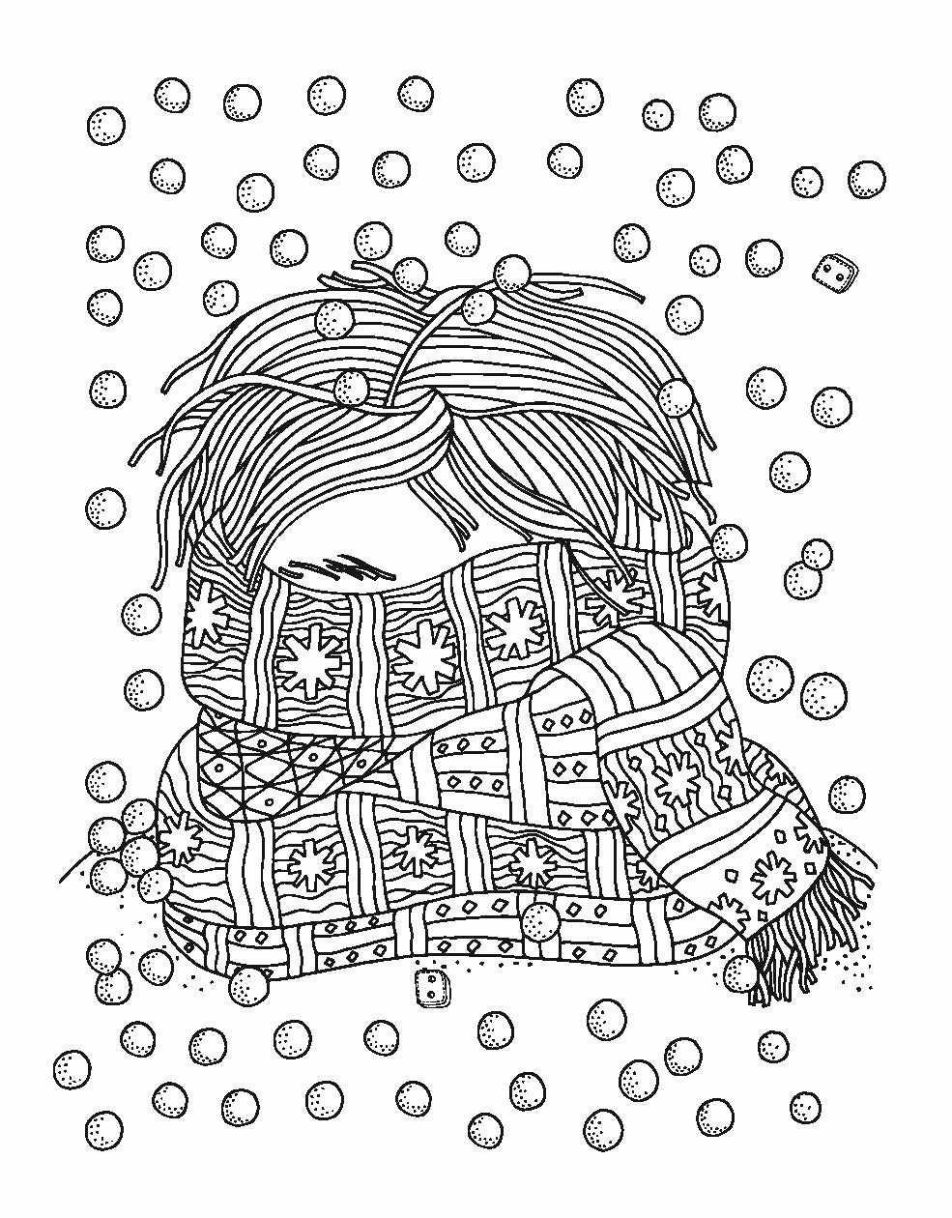

Привет! Меня зовут Татьяна Александровна, я детский психолог. В этом воркбуке собран материал, который может дать информацию, теплую энергию и светлый ресурс, когда это бывает необходимо. Он сможет сопровождать тебя, когда ты взаимодействуешь с педагогом-психологом по запросам, связанным с депрессивными состояниями (усталость, нехватка сил, неприятные мысли..).
Воркбук включает в себя несколько блоков заданий и направлений:
- Информация о депрессии.
- Планирование дел, активностей и приятностей.
- Письменные практики (с подробными инструкциями).
- Рефлексия дня.
Так же в воркбуке есть вспомогательные инструменты для самоподдержки (карточки с типичными депрессивными мыслями и их опровержениями и более масштабные по содержанию, теплые и поддерживающие).
Некоторые задания можно делать 1 раз в неделю (планировать, читать информацию), другим необходимо уделить больше времени, потому что энергия для важных дел и ресурс в целом может накапливаться в зависимости от реализации некоторых действий.
Воркбук рассчитан на несколько недель сопровождения и подходит учащимся старших классов, а также более взрослой аудитории.
Воркбук помогает узнать себя глубже за счет письменных практик,способствует развитию навыка планирования, самоподдержки, ориентирует на поиск ресурсов вокруг и внутри себя.
Помни, что маленькими шагами ты делаешь
своё большое будущее.

ИНСТРУКЦИЯ ПО РАБОТЕ С ВОРКБУКОМ
- Можно двигаться последовательно, освоив задания первого блока и далее. Но если возникнет потребность поменять очередность, попробуй и так. Постарайся отслеживать свое состояние перед письменными практиками и пользуйся инструкцией к ним (она едина для всех и будет предложена перед самой первой письменной практикой).
- Чтение информации о депрессии повышает твою осведомленность, с чем ты имеешь дело.
- При планировании дел можно использовать разные планеры (на неделю или сразу на месяц).
- Рефлексия дня позволяет сосредоточиться на том хорошем, что произошло в нем. Можно зарисовать какое-либо событие, можно записать.
- Каждый блок заданий можно пробовать выполнять в течение 1 недели, подобные задания будут встречаться в следующих блоках воркбука.
1 блок
Сегодня ты попробуешь начать совместный путь с воркбуком.
В чем он может помочь? Он может помочь тебе отделиться от депрессии. Потому что ее голос внушает тебе что-то неприятное про тебя. Те, кто были в депрессии и выходили из нее, обращают внимание на то, что в депрессии часто крутятся в голове вязкие, неприятные повторяющиеся мысли (на психологическом языке “руминации”, о них я расскажу подробнее на страницах воркбука).
Голос депрессии способен внушить мысли, которые забирают силы, заставляют думать о себе плохо. Депрессия может нашептывать тебе, что с тобой что-то не так, что ты слабый и никчемный, что ты ничего не можешь начать делать, что ты плохой или пустой человек, что ты ни на что не способен, весь мир против тебя, никто тебя не понимает и ты всех расстраиваешь.
Дополни, что тебе говорит депрессия:

Депрессия врет мне, внушая, что…_______________________
_____________________________________________________
Депрессия врет мне, внушая, что…_______________________
_____________________________________________________
Депрессия врет мне, внушая, что…_______________________
_____________________________________________________
Депрессия врет мне, внушая, что…_______________________
_____________________________________________________
Депрессия врет мне, внушая, что…_______________________
_____________________________________________________
_____________________________________________________
_____________________________________________________
_____________________________________________________
_____________________________________________________
Да, бывает сложно переубедить депрессивные мысли, но ты же понимаешь, чем больше мы с разных сторон получаем подтверждений, что депрессия врет, тем лучше!
А как было у тебя? Если у тебя был такой опыт сопротивления депрессивным мыслям, как ты обходился с “враками депрессии”, что помогало тебе не поддаваться этим внушениям? Расскажи, пожалуйста!
______________________________________________________ ______________________________________________________
______________________________________________________ ______________________________________________________ ______________________________________________________
______________________________________________________ ______________________________________________________ ______________________________________________________ ______________________________________________________
______________________________________________________ ______________________________________________________
______________________________________________________
Если вдруг у тебя потерялась или всё еще не найдена ясность, ЗАЧЕМ тебе отделяться от депрессии, то слушай: Если у нас нет в этом ясности, мы можем потерять в метаниях и неопределенности очень много энергии и времени. А для отделения от депрессии и для выхода из нее нужна САМООРГАНИЗАЦИЯ.
Самоорганизация — это умение использовать совокупность приемов, техник и принципов для того, чтобы мочь ответить на вопрос: что мне нужно делать прямо сейчас, чтобы жить в соответствии со своими ценностями, насыщенной и осмысленной жизнью.
Некоторые люди, перебирая свои ценности, находили среди них такие:
- Друзья (общение с ними, совместные дела)
- Семья (проводить совместное время, заботиться друг о друге, поддерживать традиции, создавать новое, стремление к сохранению)
- Хобби (систематические занятия, приносящие удовольствие, развитие и т.д.)
- Здоровье (спорт, питание, сон, йога, бег, психическое здоровье и т.д.)
- Саморазвитие (профессиональное самоопределение, поиск себя, тренинги, учеба, мастер-классы, чтение, просмотр обучающего контента и т.д.)

А какие ценности важны для тебя? Про что ты думаешь с теплом и это хотелось бы сохранить? О чем ты мечтаешь сейчас?:
______________________________________________________ ______________________________________________________ ______________________________________________________ ______________________________________________________
______________________________________________________ ______________________________________________________ ______________________________________________________
______________________________________________________ ______________________________________________________ ______________________________________________________ ______________________________________________________
______________________________________________________
Самоорганизация помогает нам обеспечивать себе условия, чтобы реализовывать свои ценности и мечты.
Понятно, что в каждой ситуации что-то от нас не зависит, на что-то мы повлиять не можем, но важно понимать, что есть то,что зависит от нас и на что мы можем повлиять“ Главное – устранить ощущение безысходности и не чувствовать себя жертвой обстоятельств, чтобы иметь возможность строить жизнь, которая подарит вам радость и удовлетворение”.
Техника безопасности по письменным практикам

1. НЕ БЕРИТЕСЬ за письменные практики самостоятельно, если:
у вас скачут мысли, вы слышите голоса, которые серьезно мешают вам думать и вообще жить;
у вас тяжелое депрессивное состояние – такое, что, что ни начинай делать, все валится из рук;
у вас посттравматическое расстройство – гипербдительность, флэшбэки (врывающиеся воспоминания о пережитой травме, не менее интенсивные, чем восприятие окружающего мира) и пр.;
если вы знаете за собой трудности переключения: вы не можете остановиться, когда начинаете делать что-то, вас «засасывает», вы не слышите звонка таймера или не можете оторваться от процесса, даже когда слышите таймер.
В подобных случаях, если вы все-таки заинтересованы в письменном самоисследовании, обсудите это со специалистом, который оказывает вам помощь, и заручитесь его поддержкой.
Прежде чем начинать писать, организуйте время и пространство для этой работы.
Вам понадобится 15-20 минут, когда вы сможете побыть в уединении, чтобы вас не беспокоили.
Отключите звонок в сотовом телефоне, поставьте домашний телефон на автоответчик, предупредите родственников, что вам нужно немного времени для себя, закройте браузер и почтовую программу. Если необходимо, проверьте, выключен ли утюг, вода в ванной, что происходит с едой на плите – чтобы эти мысли вас не отвлекали.
Если у вас в голове прыгает масса тревог и дел, которые необходимо сделать – возьмите лист бумаги или откройте файл и вывалите их туда, чтобы они вас не дергали. По окончании работы вы сможете, если захотите, снова поместить все эти дела и тревоги себе в голову.
Сделайте обстановку, в которой будете писать, по возможности комфортной для себя – может быть, вы захотите надеть любимый свитер, или налить себе чаю, или включить ненавязчивую инструментальную музыку.
Подумайте также о том, кто сможет оказать вам поддержку, если будет необходимо.
Если вы расстроитесь, как вам будет лучше – побыть в одиночестве или позвонить (или написать в чат) доверенному человеку, другу, который понимает, чем и зачем вы занялись?
Если вдруг вы разволнуетесь так, что у вас обострятся какие-то хронические заболевания, как вы позаботитесь о себе? Подумайте об этом заранее. Это происходит достаточно редко, но лучше перестраховаться с техникой безопасности, чем потом жалеть.
Ориентируйтесь на то, что текст, который вы пишете – только ваш.
Вы не будете его никому показывать, — сразу рассчитывайте на это. Если вы не отделите ваш приватный, только для личного пользования, текст от публичного – вы будете, более или менее осознанно, подвергать цензуре то, что пишете, а от этого процесс письма становится менее полезным.
Если в процессе письма сформулируется нечто важное, чем вам хотелось бы с кем-то поделиться – напишите отдельный текст, адресованный читателям. Текст, который вы пишете для себя, вы можете потом уничтожить, а можете хранить там, где сочтете достаточно безопасным.
Если вы в какой-то момент почувствуете, что хватит, достаточно – например, вы испытываете слишком сильные чувства и хотели бы успокоиться, или чувствуете себя выжатым, как лимон, — не заставляйте себя писать дальше, потому что вы это кому-то якобы «должны», чтобы получилось «правильно».

Доверяйте себе; ваше тело и разум знают, сколько вы можете выдержать в данный конкретный момент. Нет никакого «стандарта», которому нужно «соответствовать».

Если вы чувствуете, что та или иная письменная практика вам не помогает, это «не ваше» — в данный момент времени или вообще, — смело прекращайте, не ругайте себя за то, что «не довели дело до конца» и «сошли с дистанции».
Вы сами лучше знаете, что вам сейчас навредит, а что – не навредит.
Как писать рефлексивный отклик?
Рефлексивный отклик — это характерная особенность развивающих и терапевтических письменных практик. Речь о том, чтобы время от времени делать шаг в сторону, или отступать назад, или подниматься над потоком переживания, чтобы увидеть его с некоторого расстояния, в перспективе. Когда мы задаем себе вопросы:
Что в этом больше всего меня затронуло?
Что это говорит мне о том, что для меня важно?
О чем это мне напоминает?
Куда это меня ведет, о чем побуждает задуматься?
Мы тем самым формулируем так называемый „рефлексивный отклик“, занимаем рефлексивную, авторскую позицию по отношению к происходящему.
Рефлексивный отклик помогает развернуться лицом к собственным переживаниям, вместо того, чтобы убегать от них.
Возвращаясь к собственным переживаниям и намерениям, мы с большей вероятностью можем найти наиболее адекватные способы позаботиться о себе.
Однако отвечать каждый день на одни и те же вопросы может быть скучно.
Если захочешь воспользоваться ими, выбирай, пожалуйста, каждый раз какое-то одно из незаконченных предложений (а не много сразу и, конечно же, не все сразу). • Самое важное, что я написал_а сегодня — это..., потому что...
Я теперь понимаю, что [вставить тему] сложнее / проще / важнее / интереснее / приятнее, чем я думал_а раньше, потому что...
Моё главное достижение в этой области — это...
Меня порадовало то, что ...
Я благодар_на за...
Человек, который только что написал эту тему...
В этой большой теме особенно выпукло выступает вот такая маленькая деталь...
Я сейчас чувствую...
Меня сейчас больше всего обнадёживает...
Моё сердце мне сказало...
Удивительно, но...
Вывод, который можно из этого сделать...
Я мог_ла бы себя поздравить с...
Я прояснил_а для себя...

Письменная практика
Прочитайте задания 1 и 2 и выберите то, в котором для вас чувствуется больший потенциал.
Если есть какие-то сомнения, что выбрать, выбирайте второе (“письмо о хорошем”).
Если чувствуется, что ни первое, ни второе задание не подходит, посмотрите третий вариант.
Возьмите лист бумаги, или откройте дневник, или заметку / документ
Поставьте таймер на 5-10 минут.
Сделайте несколько глубоких вдохов.
Удобно ли вашему телу? Можно ли сделать немного удобнее?
А теперь пишите.
Потом перечитайте и напишите рефлексивный отклик:
“Что в этом важнее всего? На какие вопросы мне важно найти ответы?”
Практика №1
Ответьте на вопрос:
Чему бы мне хотелось научиться говорить "нет"?
______________________________________________________
______________________________________________________
______________________________________________________
______________________________________________________
______________________________________________________
______________________________________________________

Практика №2
Если бы в ситуации, похожей на вашу нынешнюю, оказалась ваша близкая подруга, что бы вы сказали и/или сделали, чтобы ее поддержать?
______________________________________________________
______________________________________________________
______________________________________________________
______________________________________________________
______________________________________________________
______________________________________________________

Если, прочитав оба задания выше, вы чувствуете, что оба вам сейчас не подходят, это “не то”, — пожалуйста, поставьте таймер на 5-10 минут (сколько у вас есть), закончите предложение “Сейчас мне важнее всего написать о…” и раскройте это чуть подробнее, насколько время позволит.
______________________________________________________
______________________________________________________
______________________________________________________
______________________________________________________
______________________________________________________
______________________________________________________
______________________________________________________
Перечитайте и напишите рефлексивный отклик, ответив на вопросы: “Что в этом важнее всего? На какие вопросы мне важно найти ответы?” (или на подобные из списка в Инструкции к письменным практикам)
________________________________________________________________________________________________________________
______________________________________________________
______________________________________________________
______________________________________________________
______________________________________________________
______________________________________________________
______________________________________________________
______________________________________________________
Список приятностей для 1 блока
- (можно выбрать какие-либо пункты и воплотить, внести в расписание на ближайшую неделю или порадовать себя спонтанно)
- Что-нибудь вкусненькое (шоколадка, печенька, но особенная, специально подготовленная и купленная для таких случаев).
- Полежать в тишине.
- Почитать книжку.
- Выпить чашку горячего чая/кофе/морса.
- Зажечь ароматическую свечу.
- Посмотреть комедию.
- Заняться медитацией.
- Выспаться.
- Сделать маску для лица/рук/ног.
- Съесть мороженое.
Список поведенческой активности для 1 блока
(можно выбрать какие-либо пункты и внести в расписание на ближайшую неделю или воплотить их спонтанно, можно добавить свои, проверенные, дающие положительную энергию)
- Занятия рукоделием (вышивка, рисование)
- Кулинарные «пробы» (без спешки и суеты и чтоб никто не дергал).
- Наведение порядка в компьютере (разбор фотоархивов, видео и аудио материалов и различных текстов) и недолгое по времени наведение чистоты в квартире (чистые полы всегда вдохновляют!).
- Фотографирование (природы, красивых мест, различных событий).
- Путешествия (далеко и не очень).
- Прогулки (одной, с друзьями, с родными).
- Побыть на природе.
- Заниматься своим хобби 1 час
- Посетить экскурсию
- Небольшая фитнесс-цель (25 приседаний/1 минута на скакалке/5 отжиманий)
На следующей странице ты найдешь двусторонний планер. При планировании дел можно использовать разные планеры (на неделю или сразу на месяц).
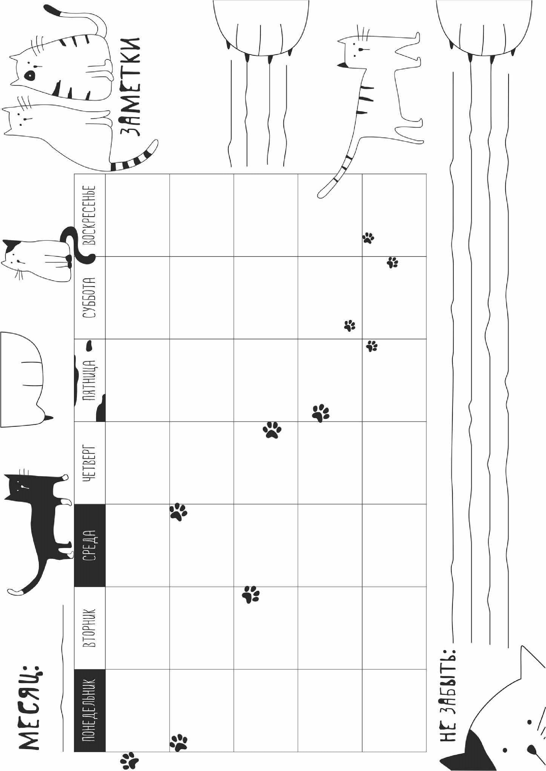

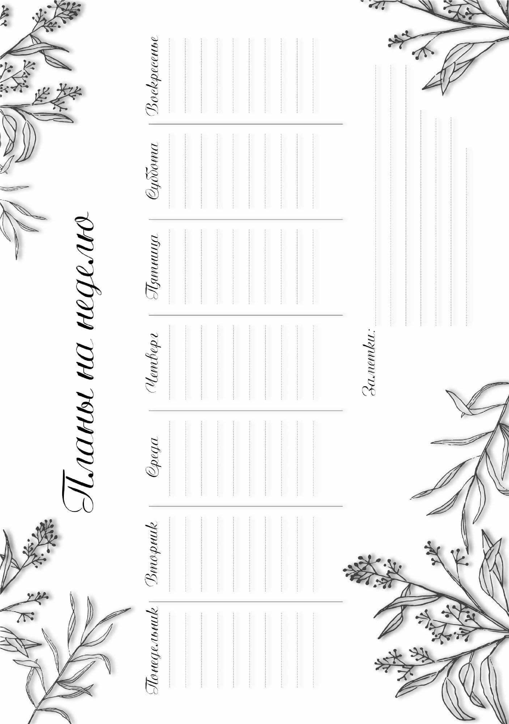

День № ____
Сегодня я буду вглядываться в жизнь в поисках спрятанных для меня в ней маленьких подарков и приятностей.
Обнаруженное я зарисую или просто обозначу в этих рамочках.

День № ____
Сегодня я буду вглядываться в жизнь в поисках спрятанных для меня в ней маленьких подарков и приятностей.
Обнаруженное я зарисую или просто обозначу в этих рамочках.
День № ____
Сегодня я буду вглядываться в жизнь в поисках спрятанных для меня в ней маленьких подарков и приятностей.
Обнаруженное я зарисую или просто обозначу в этих рамочках.
День № ____
Сегодня я буду вглядываться в жизнь в поисках спрятанных для меня в ней маленьких подарков и приятностей.
Обнаруженное я зарисую или просто обозначу в этих рамочках.
2 блок
В 1 блоке я коснулась термина «руминации» (неприятные, повторяющиеся мысли). Давай разберемся подробнее, что это такое и как отличить их от твоей рефлексии и осознанности.
Руминации - это | • | Размышление о трудностях и вещах, которые нас огорчают
 | • | Постоянные мысли о событиях прошлого
 | • | Озабоченность чем-то и невозможность выкинуть это из головы
 | • | Привычная стратегия совладания с проблемами
Руминации – это нормально? | • | Да, в какой-то степени каждый человек зацикливается на своих проблемах
 | • | Сами по себе размышления о проблемах могут быть полезны, особенно если мы найдем решение и приведем его в действие
 | • | В большинстве случаев и для большинства людей руминации ограничены по времени и заканчиваются, когда проблема решена
 | • | Хотя руминации - это нормально, чрезмерно длительная мыслительная жвачка может стать проблемой
В чем заключается вред руминаций? | •  • | Такие болезненные размышления имеют тенденцию зацикливаться на причинах и следствиях вместо решений  "Чем я это заслужил?", "Почему моя жизнь такая ужасная?" вместо "Что я могу сделать, чтобы сделать свою жизнь лучше?"
 | • | Руминации сосредотачиваются на том, что пошло не так, приводя к иррациональному негативному образу мышления
 | • | Руминации могут привести к депрессии и тревоге
 | • | Или руминации могут поддерживать эпизод депрессии и тревоги
 | • | Руминации приводят к бездействию и уклонению от решения проблем

Мои размышления – это руминации или нет?
• Эти мысли ни к чему не приводят
- Я не знаю, для чего об этом думаю, это
- Эти мысли помогают решить мои проблемы происходит само собой и без какой-то цели
- Все время "пережевываю" прошлое или этом думаю?"
- варианты будущего, редко настоящее
- Эти мысли ориентированы больше на настоящее или будущее
- При этом возникает много эмоций, чаще негативных.
- Много сожалений, досады или….
- При этом отношение ко всем этим временам тревоги нейтральное, либо положительное
- Эти мысли могут сильно повлиять на настоящее или будущее
- При обдумывании не возникает сильных эмоций настроение в целом
- Сложно остановиться думать об одном и том
- Размышления конечны и их легко прервать или же закончить после нахождения ответа
- После того, как эти размышления закончены, появляется
- После обдумывания появляются выводы или никакого полезного вывода или решения не инсайты
- Я признаю, что мои воспоминания о прошлом могут быть неточны
- Я настаиваю на том, что события были именно такими, какими я их помню
- Я больше спрашиваю "как?", чем "почему?"
- Много вопросов из серии "почему все так?",
- И на эти вопросы можно найти ответ "почему это происходит именно со мной?", "почему я не сделал(а) по-другому тогда?"
- Вопросы риторические, ответа на них нет

У МЕНЯ ОПЯТЬ РУМИНАЦИИ. ЧТО ДЕЛАТЬ?
Правило 5-10 минут
Дайте себе 5-10 минут на мыслительную жвачку. Неважно, жалуетесь ли вы кому-то или записываете все в дневник - дайте себе ограниченное время возможности думать об этом. Дайте себе время обработать и переварить то, что произошло, чтобы потом не возвращаться к мучительному процессу обдумывания одного и того же.
Позвоните кому-нибудь
Это довольно эффективный метод. Если вы застряли в ментальной петле, это помогает резко отвлечься от вашей жизни и ваших проблем на мысли и жизнь другого человека.
Попросите рассказать что-то или спросите об опыте преодоления похожих проблем.
Сделайте что-нибудь
Вам нужно фактически сделать прямо сейчас что-то. Прогулка, уборка, что-то другое. Действие должно требовать достаточно усилий от вас и вовлечения всех органов чувств, чтобы помочь остановить руминации.
Вспомните, что люди не думают о вас так много, как вам кажется
Часть руминаций начинаются с того, что мы думаем о мнении других людей о нас. «Я сделал что-то глупое, и теперь все эти люди будут думать, что я глуп». Однако, признайте, что «эти люди» на самом деле не так много думают о вас. У них есть свои проблемы, и ваша жизнь беспокоит их меньше всего.
Заполните дневник руминаций
Это поможет вам стать более осознанным и заменить, какие события, ситуации и мысли вызывают у вас руминации. Помните, что руминации - это во многом привычка, и как любую привычку, от них можно избавиться и заменить на более полезную. Для начала надо в подробностях изучить, как протекает ваш процесс руминации.
Переформулируйте бесполезную руминацию в мысль, направленную на решение
После того, как вы заметили, что начались руминации, и "поймали" беспокоящую бесполезную мысль - попробуйте превратить ее в задачу, решение которой нужно найти. Вместо "Я не могу поверить, что это произошло" - "Что я могу сделать, чтобы это не повторилось". Вместо "Почему моя жизнь такая унылая?" - "Какие шаги предпринять, чтобы сделать жизнь более разнообразной?"
Дневник руминаций
Дата/Время

Триггер
Что запустило руминации? Какая ситуация произошла прямо перед их началом?

Эмоции
Как вы себя чувствовали в этот момент?

Продолжительность Как долго продолжались руминации?

Содержание
О чем были эти руминации?

Последствия
Как вы стали себя чувствовать во время и после руминаций?

Прекращение
Что помогло остановить руминации? Как удалось остановить их?

Письменная практика
(подробная инструкция на стр. 8-10).
Прочитайте задания 1 и 2 и выберите то, в котором для вас чувствуется больший потенциал.
Если есть какие-то сомнения, что выбрать, выбирайте второе (“письмо о хорошем”).
Если чувствуется, что ни первое, ни второе задание не подходит, посмотрите третий вариант.
Возьмите лист бумаги, или откройте дневник, или заметку / документ Поставьте таймер на 5-10 минут.
Сделайте несколько глубоких вдохов.
Удобно ли вашему телу? Можно ли сделать немного удобнее?
А теперь пишите.
Потом перечитайте и напишите рефлексивный отклик:
“Что в этом важнее всего? На какие вопросы мне важно найти ответы?”

Практика №1
Составьте список из 10 (или больше) вопросов, начинающихся со слов "что" и "как", на которые вам важно было бы найти ответы в ближайшие 3-6 месяцев.
_________________________________________________________
_________________________________________________________
_________________________________________________________
_________________________________________________________
_________________________________________________________
_________________________________________________________
_________________________________________________________
_________________________________________________________
_________________________________________________________
________________________________________________________________________________________________________________
_________________________________________________________
_________________________________________________________
_________________________________________________________
_________________________________________________________

Практика №2
Напишите (списком) основные испытания, которые вам уже удалось преодолеть, начиная с "я родилась".
Обозначьте кратко, какие ваши качества / сильные стороны помогли вам справиться с каждым из этих испытаний.
_________________________________________________________
_________________________________________________________
_________________________________________________________
_________________________________________________________
_________________________________________________________
_________________________________________________________
_________________________________________________________
_________________________________________________________
_______________________________________________________ _________________________________________________________
_________________________________________________________
________________________________________________________
_________________________________________________________

Если, прочитав оба задания выше, вы чувствуете, что оба вам сейчас не подходят, это “не то”, — пожалуйста, поставьте таймер на 5-10 минут (сколько у вас есть), закончите предложение “Сейчас мне важнее всего написать о…” и раскройте это чуть подробнее, насколько время позволит.
____________________________________________________________________________________________________________________
__________________________________________________________
______________________________________________________________________________________________________________________________________________________________________________
__________________________________________________________
__________________________________________________________
Перечитайте и напишите рефлексивный отклик, ответив на вопросы: “Что в этом важнее всего? На какие вопросы мне важно найти ответы?” (или на
подобные из списка в Инструкции к письменным практикам)
____________________________________________________________________________________________________________________
__________________________________________________________
______________________________________________________________________________________________________________________________________________________________________________
__________________________________________________________
__________________________________________________________
____________________________________________________________________________________________________________________
__________________________________________________________
______________________________________________________________________________________________________________________________________________________________________________
__________________________________________________________
__________________________________________________________

Сегодня я буду вглядываться в жизнь в поисках спрятанных для меня в ней маленьких подарков и приятностей.
Обнаруженное я зарисую или просто обозначу в этих рамочках.
День № ____

День № ____
Сегодня я буду вглядываться в жизнь в поисках спрятанных для меня в ней маленьких подарков и приятностей.
Обнаруженное я зарисую или просто обозначу в этих рамочках.

День № ____
Сегодня я буду вглядываться в жизнь в поисках спрятанных для меня в ней маленьких подарков и приятностей.
Обнаруженное я зарисую или просто обозначу в этих рамочках.

День № ____
Сегодня я буду вглядываться в жизнь в поисках спрятанных для меня в ней маленьких подарков и приятностей.
Обнаруженное я зарисую или просто обозначу в этих рамочках.

Список приятностей для 2 блока
(можно выбрать какие-либо пункты и воплотить, внести в расписание на ближайшую неделю или порадовать себя спонтанно)
- Принять ванну или душ
- Зажечь аромолампу с маслами приятного запаха
- Физическая забота о себе (самомассаж, маникюрпедикюр, маски и крема)
- Потанцевать под любимые песни
- Просмотр интересного доброго фильма.
- Дать себе возможность полежать днем 10-15 минут
- Возможность посидеть одной в кафе, съесть мороженое или выпить чашечку чая
- Поиграть в игру на телефоне
- Забота о комнатных цветах
- Нанести себе крем для ног, рук, помассажировать.

Список поведенческой активности для 2 блока
(можно выбрать какие-либо пункты и внести в расписание на ближайшую неделю или воплотить их спонтанно, можно добавить свои, проверенные, дающие положительную энергию)
- Поход в парикмахерскую (новая или прежняя стрижка, изменить цвет волос)
- Посетить бассейн
- Созвониться с друзьями по видеосвязи
- Посетить новую для себя туристическую достопримечательность в своем городе (и почитать про нее в Википедии подробности).
- Составить график уборки и убирать по одной небольшой зоне за раз
- Посетить творческий мастер-класс
- Прогулка на другом конце города
- Начать вести собственный блог (например, о своем хобби или о борьбе с депрессией)
- Посетить планетарий
10.Небольшая фитнесс (2 минуты на скакалке, 50 приседаний)

На следующей странице ты найдешь двусторонний планер. При планировании дел можно использовать разные планеры (на неделю или сразу на месяц).

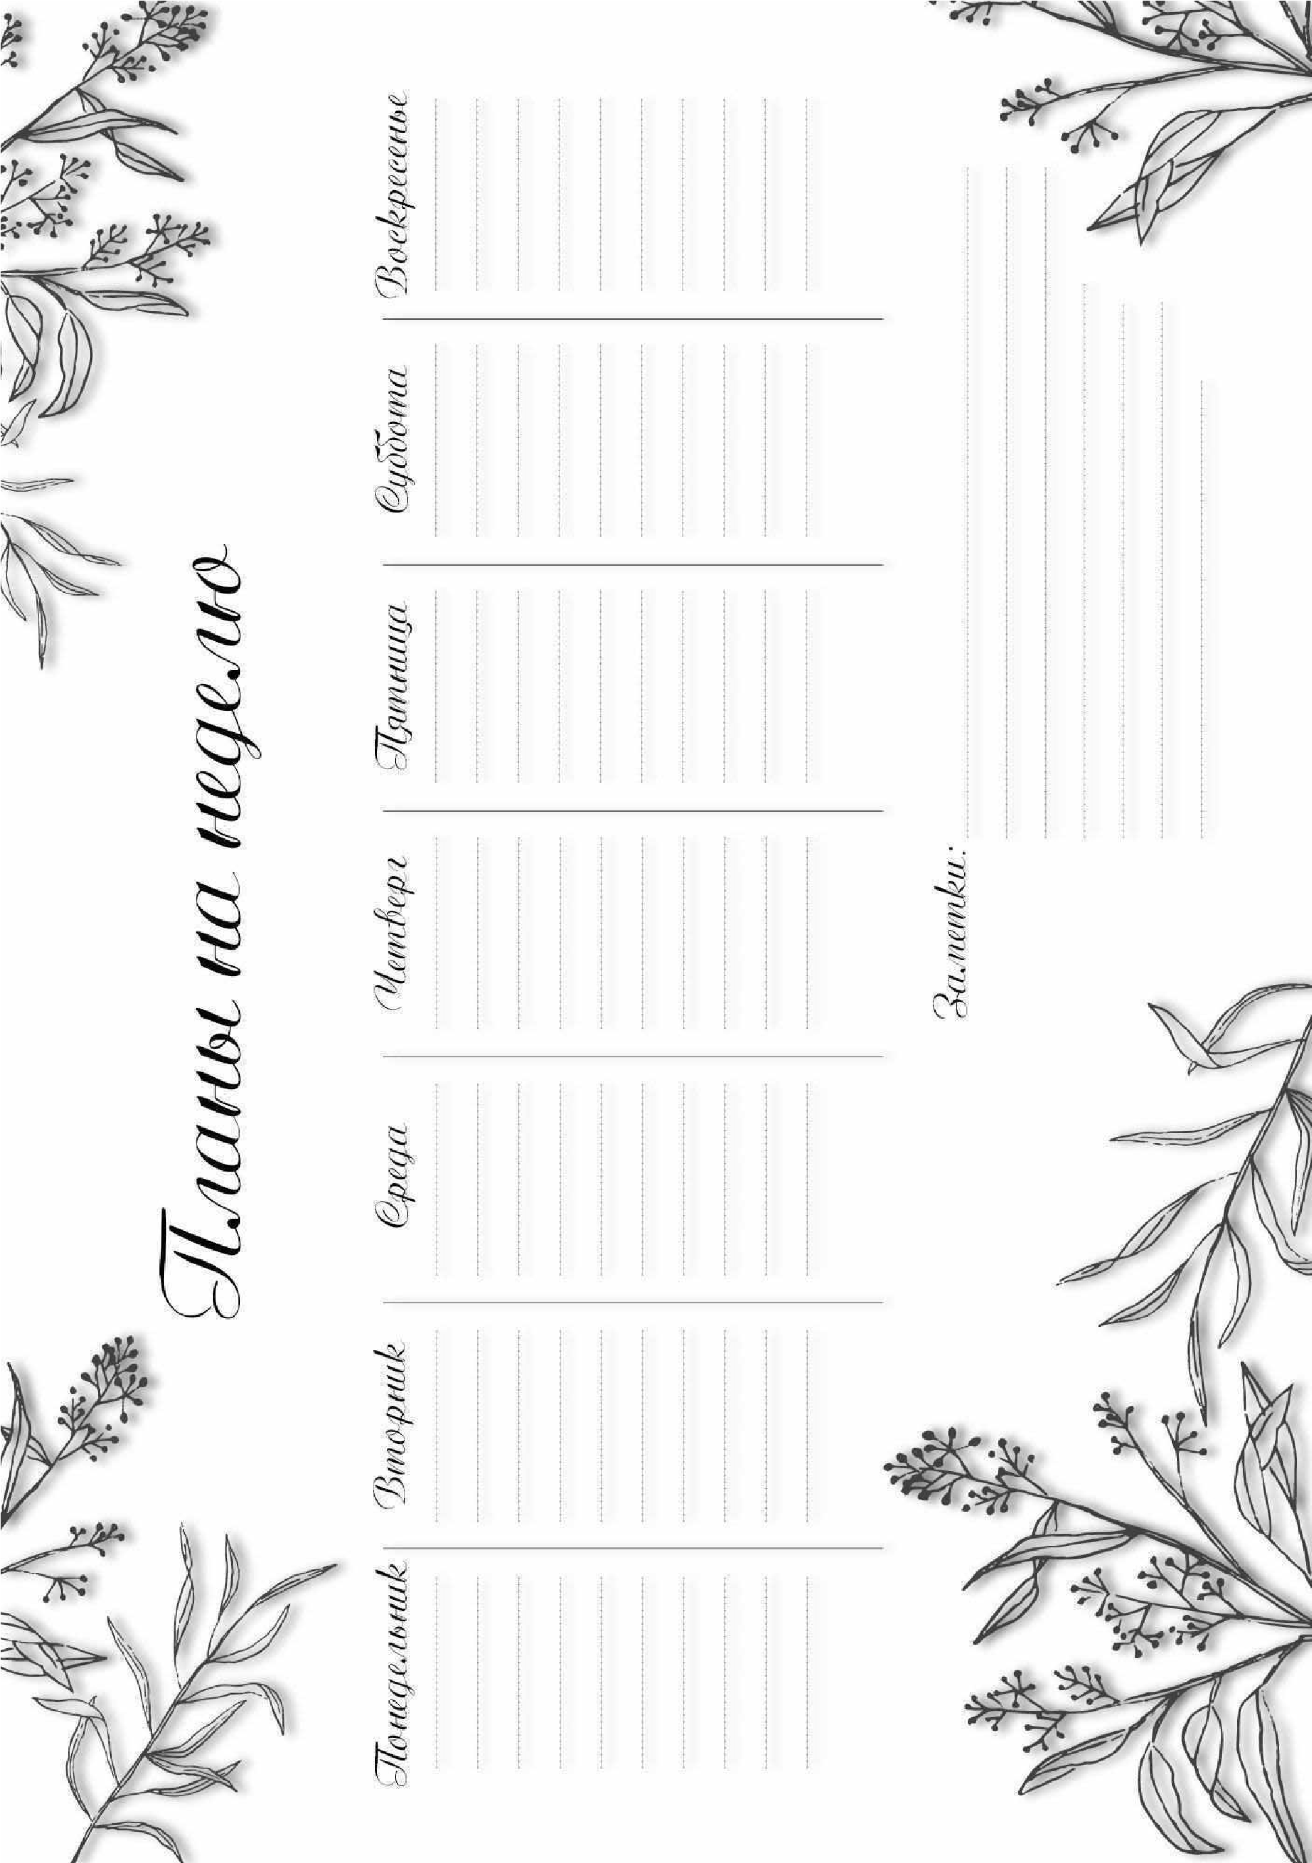
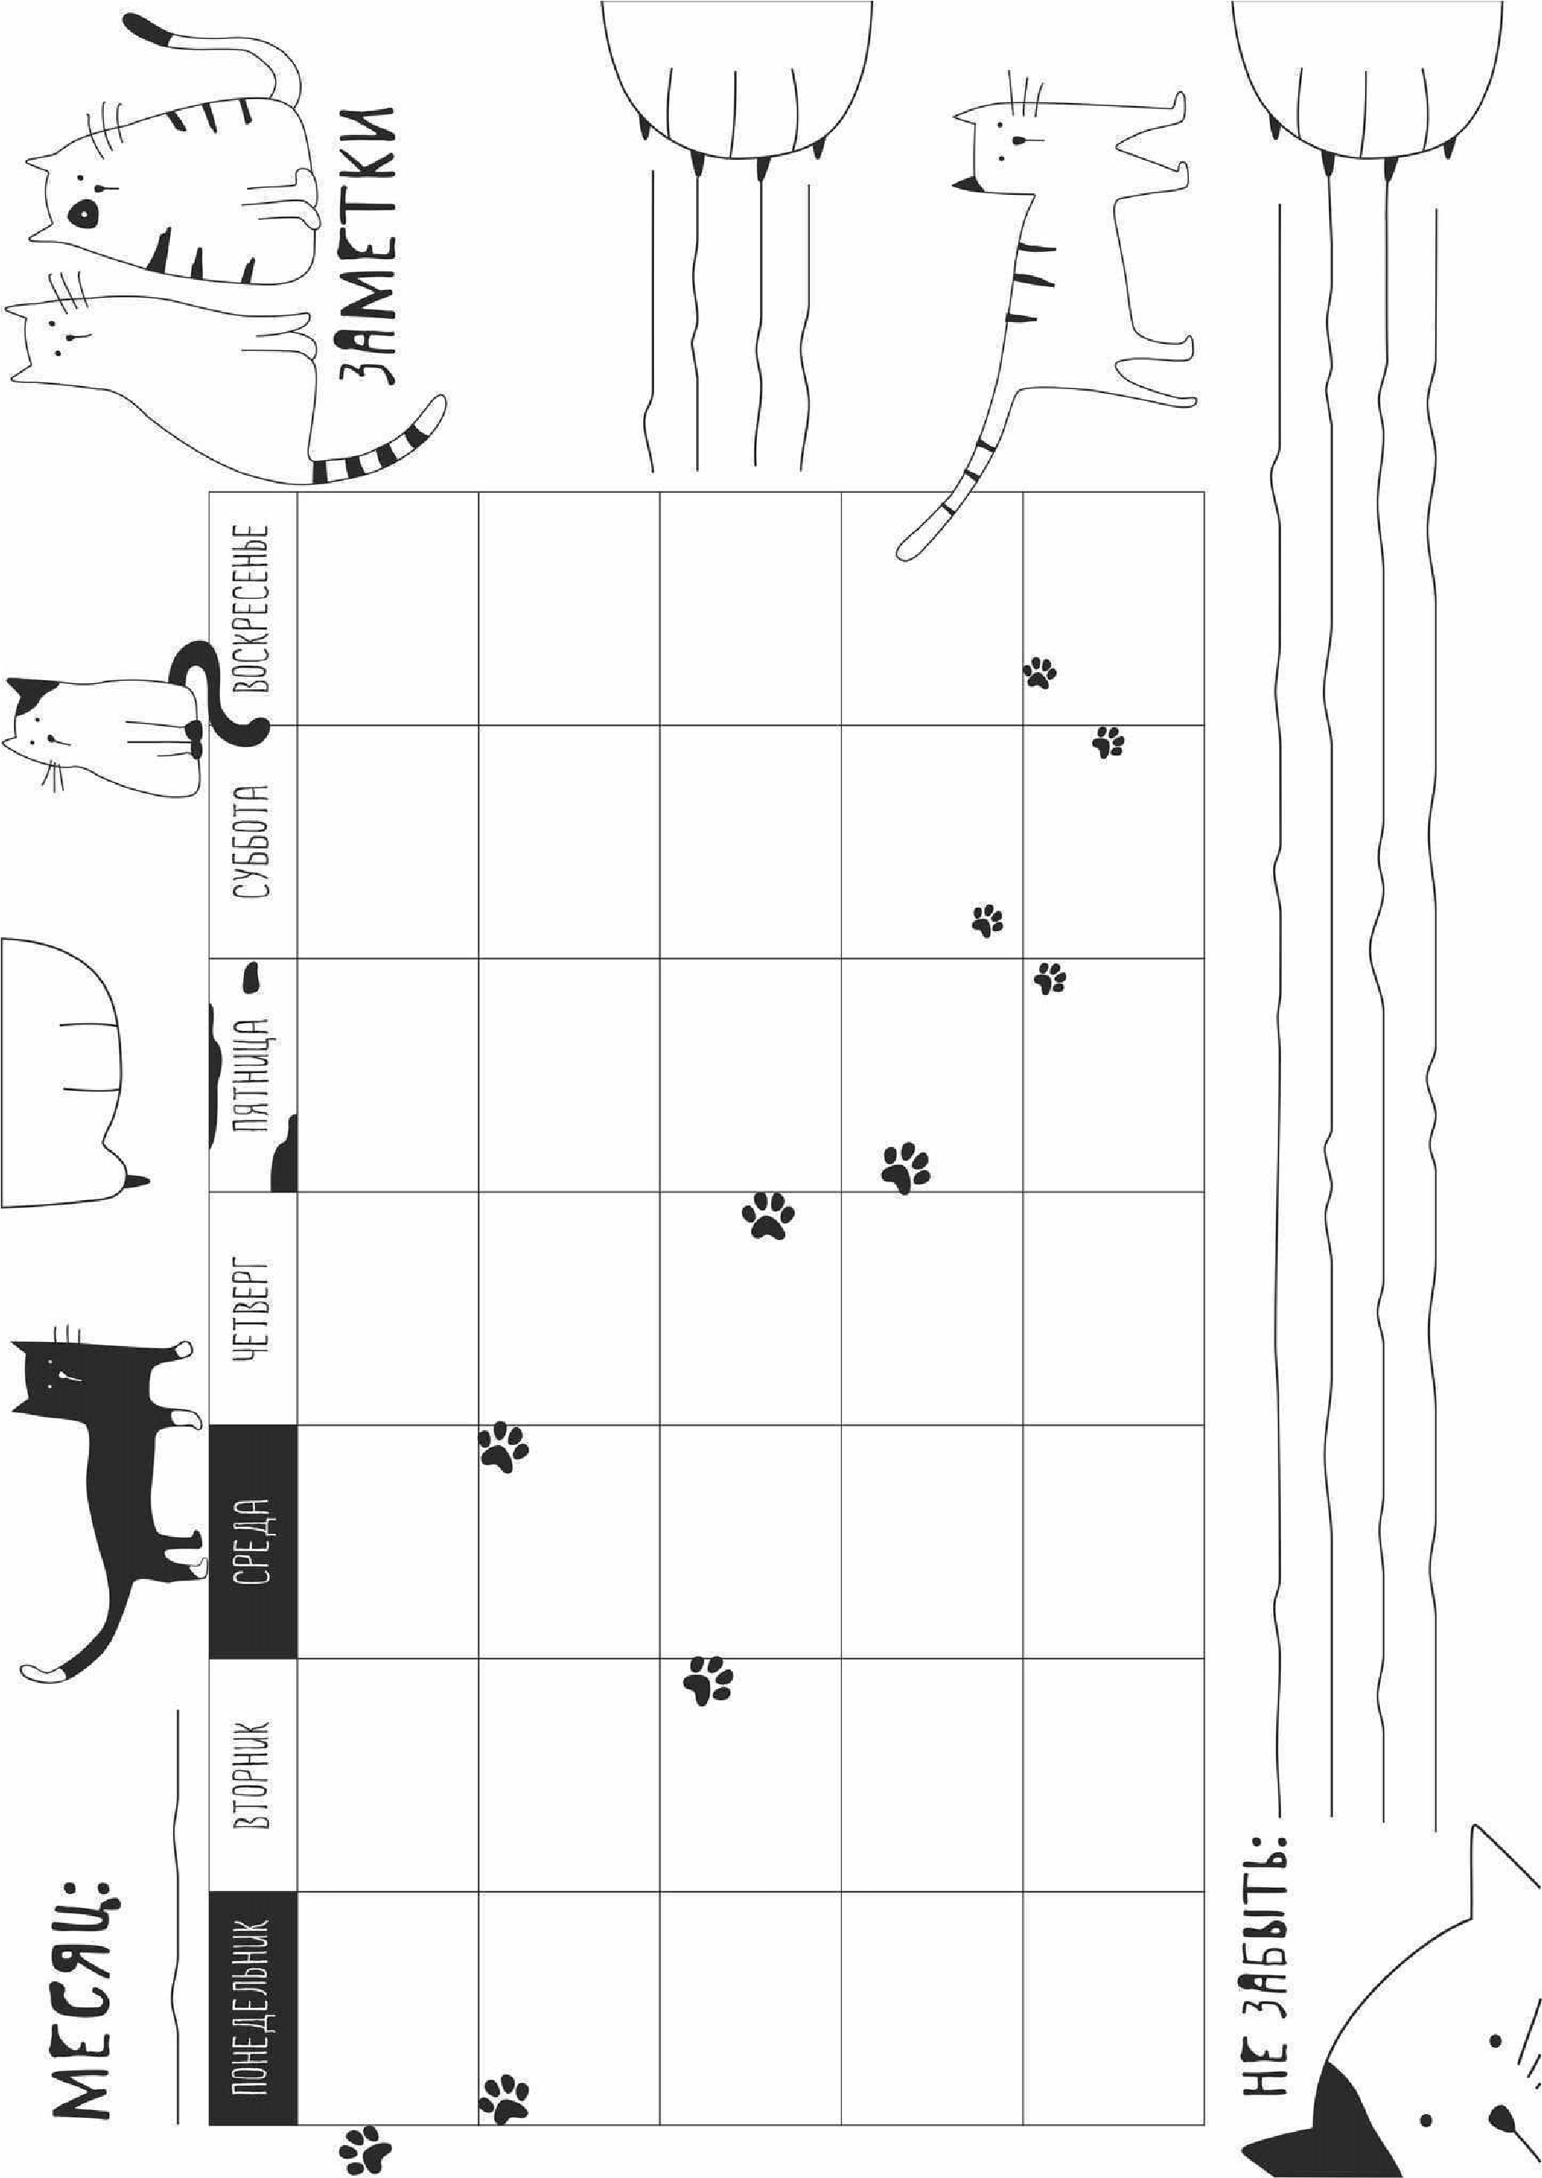

3 блок
МЕТАФОРА ДЕПРЕССИИ
Если я скажу “у меня (была) депрессия” и ты скажешь “у меня (была) депрессия”, какова вероятность, что мы описываем одинаковые переживания? Практически нулевая. Даже если мы с тобой прошли тест на депрессию и получили одинаковые баллы, это говорит нам только о том, что мы получили одинаковые баллы по этому тесту, а не о том, что у нас “одинаково выраженная депрессия”. Очень часто, когда мы обнаруживаем, что на какие-то переживания можно наклеить снаружи ярлык “депрессия”, это отсекает всю индивидуальную специфику этих переживаний.
Индивидуальная специфика переживаний и их близкое к опыту описание очень важны. Почему? Потому что у каждого свои собственные истории, в которых депрессия выступает в качестве препятствия, не дающего двигаться в предпочитаемом направлении. Когда мы лучше понимаем специфику этого препятствия в конкретном жизненном контексте, его особые последствия, чему именно оно мешает и какие у конкретного человека есть особые умения и опыт, которые могут помочь справиться именно с этим препятствием, — у человека появляется система опор, позволяющая ему возвращать себе захваченные депрессией территории жизни, восстанавливать собственную агентность (способность действовать и оказывать влияние на жизнь) и оживлять “чувство себя”, позволяющее распознавать, что же относится к его предпочитаемым историям.
Один из способов описать депрессию близко к опыту (непростая задача, потому что депрессия часто старается показаться ничем и заблокировать способность человека знать) — это задействовать метафоры, спросить, на что похоже это переживание.
Это важно еще и потому, что образы никогда не полностью статичны, в них есть потенциал трансформации, который может нам помочь понять, что в этом конкретном случае может быть полезно делать, чтобы освобождаться от/ из депрессии.

На что похожа депрессия для тебя?
Что уже есть в списке:
Депрессия — это…

…воронка
…серое желе или серый
кисель
…глыба грязного льда
…затерянность в космосе
…трясина
…серый клейкий свет
…зимняя берлога медведя
…валун, который придавил
…энтропия, превращающая человека в нечто трухлявое внутри
…запертость в пластиковом шаре
…железный занавес между человеком и миром (внешним и внутренним)
…ждун расплющенный
…тюрьма
…нечто, превращающее
человека в робота
…антисвет
…заражение/карантин
…дементор
…оставленность на обочине (“люди идут без меня”)
…тяжелое одеяло, которым тебя придавило и ты никак не можешь проснуться
…смрадный черный дым
…яма
…неприятная родственница, которая приезжает в гости надолго, критикует и обесценивает все твои усилия
…русалка или сирена, на которую заглядываются и которой заслушиваются
моряки, и их разбиваются | корабли
…безуспешный | поиск
потерянного в сокровища | темноте
…неудачная | попытка
побега из плена

На что похожа депрессия для тебя?
__________________________________________________
__________________________________________________ __________________________________________________ __________________________________________________
__________________________________________________
__________________________________________________

Напиши, как можно трансформировать эту метафору, как можно противостоять образу (например, против дементора можно выпустить патронус, и тогда что является твоими самыми светлыми
воспоминаниями)?__________________________________
__________________________________________________
__________________________________________________
__________________________________________________
__________________________________________________
__________________________________________________
__________________________________________________
__________________________________________________
__________________________________________________
__________________________________________________
__________________________________________________
__________________________________________________
__________________________________________________

Письменная практика 3 блока
(подробная инструкция на стр. 8-10).
Прочитайте задания 1 и 2 и выберите то, в котором для вас чувствуется больший потенциал.
Если есть какие-то сомнения, что выбрать, выбирайте второе (“письмо о хорошем”). Если чувствуется, что ни первое, ни второе задание не подходит, посмотрите третий вариант.
Возьмите лист бумаги, или откройте дневник, или заметку / документ Поставьте таймер на 5-10 минут.
Сделайте несколько глубоких вдохов.
Удобно ли вашему телу? Можно ли сделать немного удобнее?
А теперь пишите.
Потом перечитайте и напишите рефлексивный отклик:
“Что в этом важнее всего? На какие вопросы мне важно найти ответы?”

Практика №1

Представьте, что прошло три года, и все, к чему вы думали подступиться и что изменить в своей жизни, осталось таким же, как сейчас, потому что вы так и не подступились.
Напишите дневниковую запись от лица себя-в-этом-будущем. Какое у этого человека настроение, состояние, какие мысли?
__________________________________________________
__________________________________________________
__________________________________________________
__________________________________________________
__________________________________________________
__________________________________________________
__________________________________________________
__________________________________________________
__________________________________________________
__________________________________________________
__________________________________________________
Практика №2
Напишите о проблеме, которую вам удалось "отправить в отставку".
Что это была за проблема, как она влияла на вас?
Что помогло ее преодолеть?
__________________________________________________
__________________________________________________
__________________________________________________
__________________________________________________
__________________________________________________
__________________________________________________
__________________________________________________
__________________________________________________
__________________________________________________
__________________________________________________
__________________________________________________
__________________________________________________
Если, прочитав оба задания выше, вы чувствуете, что оба вам сейчас не подходят, это “не то”, — пожалуйста, поставьте таймер на 5-10 минут (сколько у вас есть), закончите предложение “Сейчас мне важнее всего написать о…” и раскройте это чуть подробнее, насколько время позволит.
__________________________________________________
__________________________________________________
__________________________________________________
__________________________________________________
__________________________________________________
__________________________________________________
__________________________________________________
__________________________________________________
__________________________________________________
__________________________________________________
__________________________________________________
Перечитайте и напишите рефлексивный отклик, ответив на вопросы: “Что в этом важнее всего? На какие вопросы мне важно найти ответы?” (или на
подобные из списка в Инструкции к письменным практикам)
__________________________________________________
__________________________________________________
__________________________________________________
__________________________________________________
__________________________________________________
__________________________________________________
__________________________________________________
__________________________________________________
__________________________________________________
__________________________________________________
__________________________________________________
_________________________________________________

День № ____
Сегодня я буду вглядываться в жизнь в поисках спрятанных для меня в ней маленьких подарков и приятностей.
Обнаруженное я зарисую или просто обозначу в этих рамочках.

День № ____
Сегодня я буду вглядываться в жизнь в поисках спрятанных для меня в ней маленьких подарков и приятностей.
Обнаруженное я зарисую или просто обозначу в этих рамочках.

День № ____
Сегодня я буду вглядываться в жизнь в поисках спрятанных для меня в ней маленьких подарков и приятностей.
Обнаруженное я зарисую или просто обозначу в этих рамочках.

День № ____
Сегодня я буду вглядываться в жизнь в поисках спрятанных для меня в ней маленьких подарков и приятностей.
Обнаруженное я зарисую или просто обозначу в этих рамочках.

Список приятностей для 3 блока
(можно выбрать какие-либо пункты и воплотить, внести в расписание на ближайшую неделю или порадовать себя спонтанно)
- Пересматривать фотографии
- Составить список желаний или планов на будущее
- Устроить СПА на дому
- Кормить птиц на улице
- Покачаться на качелях
- Поваляться в гамаке
- Наблюдать сутра солнечных зайчиков с дома напротив
- Зажечь свечу и просто смотреть
- Подпевать радио
- Погладить кошку

Список поведенческой активности для 3 блока
(можно выбрать какие-либо пункты и внести в расписание на ближайшую неделю или воплотить их спонтанно, можно добавить свои, проверенные, дающие положительную энергию)
- Сходить в театр. Например,
- Составить финансовый план на месяц
- Приготовить свое любимое блюдо
- Пересмотреть и разобрать свой гардероб
- Ремонт вещей/техники своими руками
- Улучшение здоровья (записаться и посетить необходимого врача)
- Организовать пикник
- Прогулка по новому маршруту
- Открыть окно и проветрить в доме
- Перестановка в комнате

На следующей странице ты найдешь двусторонний планер. При планировании дел можно использовать разные планеры (на неделю или сразу на месяц).

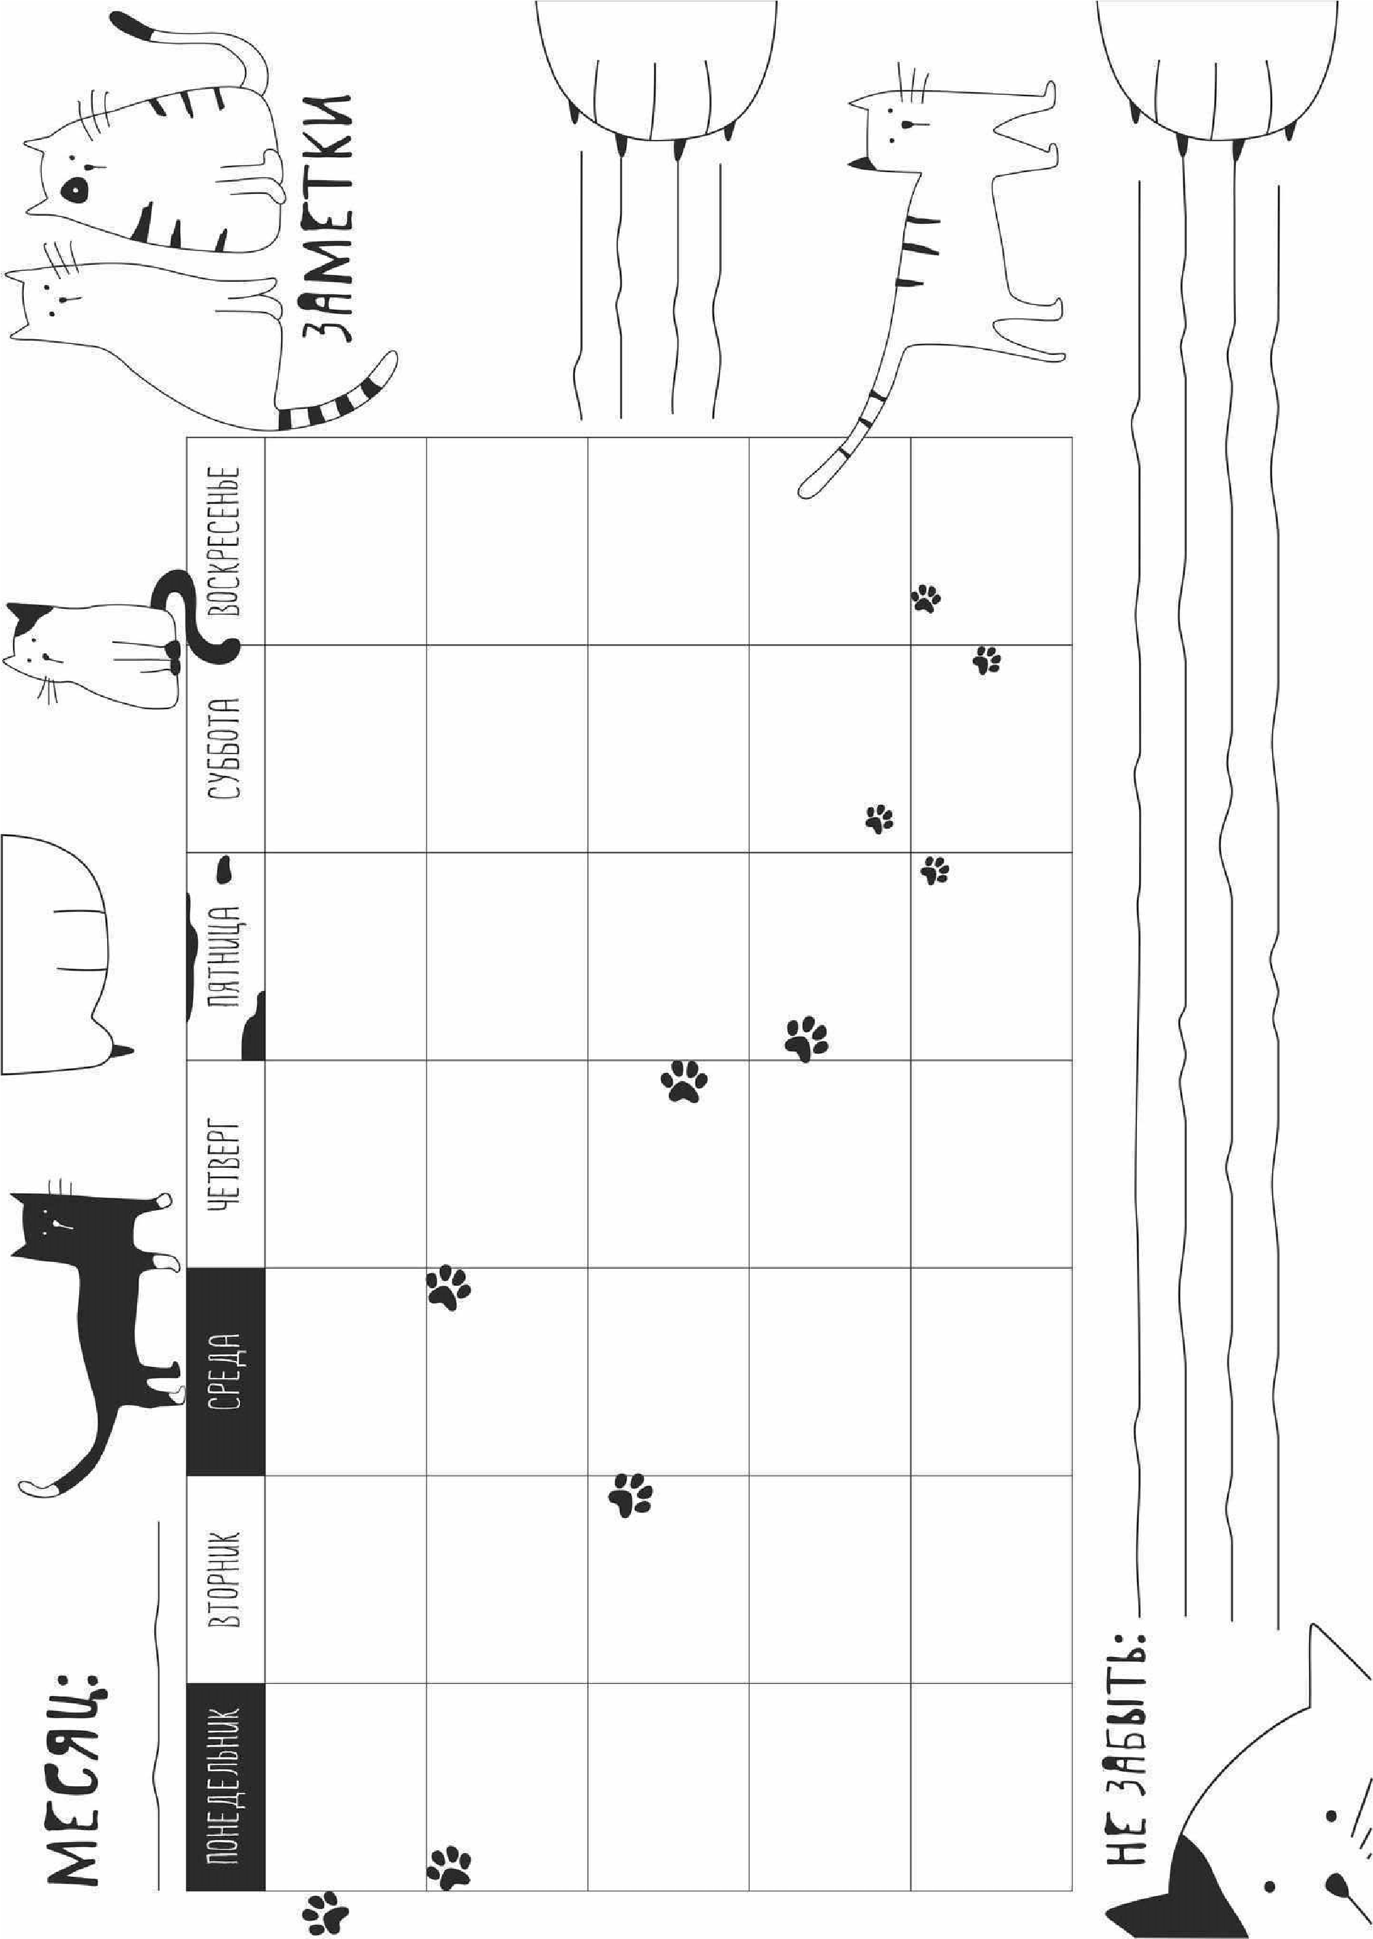

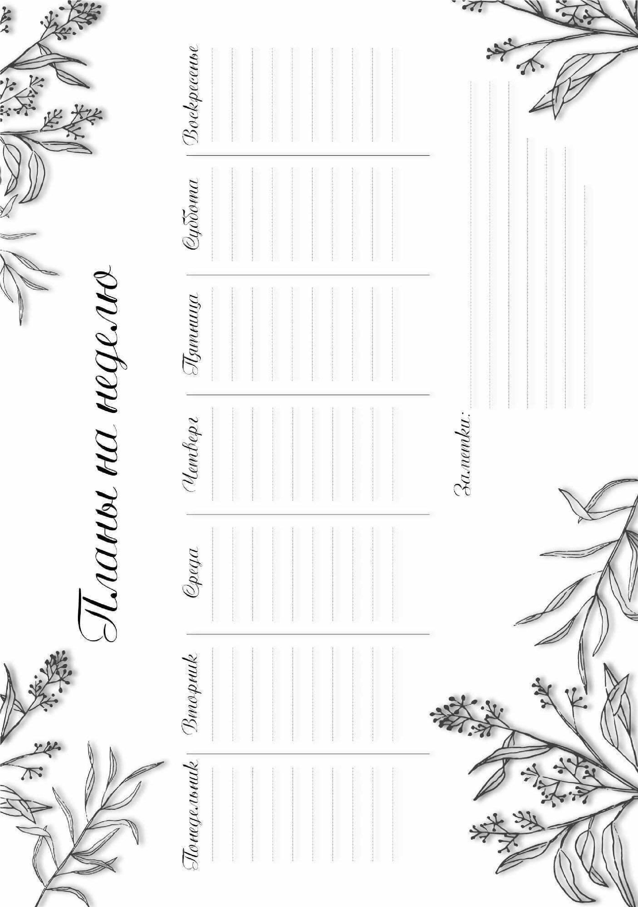

4 блок
Мысли, которые крутятся у тебя в голове, беспокоят тебя острее всего. Если в этом списке фраз встречаются такие, которые похожи на твои мысли, то прочти из листочка с таким же заголовком (в приложении в конце воркбука).
«Важные для меня люди как будто меня не слышат»
- «Людям со мной неудобно»
- «Меня бесит моя тревожность»
- «Меня захлестывают неправильные чувства»
- «Мне не стоит жаловаться; другим гораздо хуже»
- «Мне уже должно было бы стать лучше, но не становится»
- «Мои чувства не имеют значения»
- «Моя боль не заслуживает внимания»
- «Моя жизнь очень скучна и обыкновенна»
- «Со мной и моими проблемами людям слишком сложно»
- «Тревожность продолжает одолевать меня»
- «У меня не получается быть «лучшей версией себя»»
- «Я боюсь совершить неправильный выбор»
- «Я выбрала не тот путь в жизни»
- «Я как будто одна сплошная проблема»
- «Я не имею права хотеть того, чего я хочу»
- «Я не справляюсь с жизнью»
- «Я недостаточно продуктивна»
- «Я никак не могу научиться»
- «Я очень старалась, но у меня все равно не вышло»
- «Я слишком сильно реагирую на происходящее»
- «Я уже везде опоздала»
- «Я уже натворила очень много такого, что невозможно исправить»

Воспользуйся карточками с типичными депрессивными мыслями и их опровержениями со следующих страниц. Их можно вырезать и перечитывать опровержения, впуская в себя новый взгляд на ситуацию, меняя установку.

Список приятностей для 4 блока
(можно выбрать какие-либо пункты и воплотить, внести в расписание на ближайшую неделю или порадовать себя спонтанно)
- Лечь в кровать, застеленную чистым постельным бельём
- Пополнить список хотелок и желаний
- Принимать душ, стоять долго-долго, просто под потоком воды
- Составлять список фильмов для скачивания
- Есть из красивой посуды
- Кусать шоколадку прямо от плитки
- Делать секретик под стеклом, как в детстве
- Писать настоящее письмо и отправлять его
- Прыгать на пружинной кровати

Список поведенческой активности для 4 блока
(можно выбрать какие-либо пункты и внести в расписание на ближайшую неделю или воплотить их спонтанно, можно добавить свои, проверенные, дающие положительную энергию)
- Покататься на велосипеде/ самокате/роликах/коньках
- Посетить первую тренировку в фитнес-центре неподалеку от дома
- Подготовить викторину ко дню рождения друга
- Сделать фотоколлаж из любимых фотографий
- Сходить в библиотеку или книжный магазин.
- Послушать классические симфонии, глядя в окно
- Встать раньше всех и успеть полностью выполнить план на утро
- Посмотреть видеоурок по макияжу или прическе и повторить его.
- Гулять одной в парке, никуда не спеша. Со стаканчиком мороженого или капучино
- Вытащить все вещи из шкафа, перебрать их, всё перемерить под зажигательную музыку и танцуя в нарядах у зеркала.

На следующей странице ты найдешь двусторонний планер. При планировании дел можно использовать разные планеры (на неделю или сразу на месяц).

Письменная практика 4 блока
(подробная инструкция на стр. 8-10).
Прочитайте задания 1 и 2 и выберите то, в котором для вас чувствуется больший потенциал.
Если есть какие-то сомнения, что выбрать, выбирайте второе (“письмо о хорошем”). Если чувствуется, что ни первое, ни второе задание не подходит, посмотрите третий вариант.
Возьмите лист бумаги, или откройте дневник, или заметку / документ Поставьте таймер на 5-10 минут.
Сделайте несколько глубоких вдохов.
Удобно ли вашему телу? Можно ли сделать немного удобнее?
А теперь пишите.

Потом перечитайте и напишите рефлексивный отклик:
“Что в этом важнее всего? На какие вопросы мне важно найти ответы?”

Практика №1
Представьте, что к вам в дом попал безвредный любознательный незнакомец.
Что он видит, когда разглядывает ваше жилище?
Какие выводы он может сделать о вас по вашим вещам?
__________________________________________________
__________________________________________________
__________________________________________________
__________________________________________________
__________________________________________________
__________________________________________________
__________________________________________________
__________________________________________________
__________________________________________________
__________________________________________________
__________________________________________________
_________________________________________________

Практика №2
Представьте, что вам подарили десять миллионов долларов, с условием, что как минимум 10% вы потратите на хорошую жизнь для себя.
Как вы распорядитесь этими внезапно свалившимися на вас деньгами? Почему?
Как обустроите свою жизнь?
Какие чужие проекты, возможно, поддержите?
__________________________________________________
__________________________________________________
__________________________________________________
__________________________________________________
__________________________________________________
__________________________________________________
__________________________________________________
__________________________________________________
__________________________________________________
__________________________________________________
__________________________________________________
_________________________________________________

Если, прочитав оба задания выше, вы чувствуете, что оба вам сейчас не подходят, это “не то”, — пожалуйста, поставьте таймер на 5-10 минут (сколько у вас есть), закончите предложение “Сейчас мне важнее всего написать о…” и раскройте это чуть подробнее, насколько время позволит.
__________________________________________________
__________________________________________________
__________________________________________________
__________________________________________________
__________________________________________________
__________________________________________________
__________________________________________________
__________________________________________________
__________________________________________________
__________________________________________________
__________________________________________________
_________________________________________________

Перечитайте и напишите рефлексивный отклик, ответив на вопросы: “Что в этом важнее всего? На какие вопросы мне важно найти ответы?” (или на подобные из списка в Инструкции к письменным практикам)
__________________________________________________
__________________________________________________
__________________________________________________
__________________________________________________
__________________________________________________
__________________________________________________
__________________________________________________
__________________________________________________
__________________________________________________
__________________________________________________
__________________________________________________
_________________________________________________

День № ____
Сегодня я буду вглядываться в жизнь в поисках спрятанных для меня в ней маленьких подарков и приятностей.
Обнаруженное я зарисую или просто обозначу в этих рамочках.

День № ____
Сегодня я буду вглядываться в жизнь в поисках спрятанных для меня в ней маленьких подарков и приятностей.
Обнаруженное я зарисую или просто обозначу в этих рамочках.

День № ____
Сегодня я буду вглядываться в жизнь в поисках спрятанных для меня в ней маленьких подарков и приятностей.
Обнаруженное я зарисую или просто обозначу в этих рамочках.

День № ____
Сегодня я буду вглядываться в жизнь в поисках спрятанных для меня в ней маленьких подарков и приятностей.
Обнаруженное я зарисую или просто обозначу в этих рамочках.

5 блок
АВТОМАТИЧЕСКИЕ МЫСЛИ
Наши мысли влияют на то, как мы относимся к себе и окружающему миру.
Позитивные и реалистичные мысли позволяют нам чувствовать себя хорошо, а негативны -подавляют. Мысли проносятся в голове так быстро, что мы не замечаем их, но они все равно влияют на наше настроение. Это называется автоматическое мышление.
Зачастую наши автоматические мысли негативны и иррациональны. Выявление этих негативных автоматических мыслей и замена их реалистичными помогает улучшить настроение.
Автоматические мысли (АМ) — это совокупность спонтанных мыслей, возникающих как ваша оценка различных жизненных ситуаций. Такие оценочные мысли свойственны всем людям. Они воспринимаются как истина, не требующая доказательств.
Автоматические мысли мгновенно формируют оценку ситуации, привычным для каждого человека способом. Такая оценка может быть как реалистичной, так и искажённой, и повлечь за собой как позитивные, так и негативные последствия.
Находясь в подавленном состоянии, люди часто неспособны заметить и оценить АМ, они больше осознают эмоции, возникающие вследствие реакции на события.
НО давай попробуем остановиться и разобраться, что произошло и почему организм среагировал на ситуацию именно так.
Умение выявлять автоматические мысли — важнейший
Навык.
Терапевт: «Поговорим о том, как вчера вы расстроились, когда гуляли в парке».
Пациент: «Давайте».
Терапевт: «Что вы в тот момент ощутили? Грусть?
Тревогу? Злость?» Пациент: «Грусть».
Терапевт: «А о чем вы думали?»
Пациент: (продолжает описывать ситуацию, а не автоматические мысли.): «Я смотрела на людей в парке, как им хорошо.».
Терапевт: «А какие мысли возникали у вас, когда вы на них смотрели?»
Пациент: «Что я никогда не буду такой, как они».
Терапевт вместе с пациенткой выявили:

Терапевт: Только что вы назвали так называемую автоматическую мысль. Они бывают у всех без исключения. Эти мысли возникают словно из ниоткуда. Мы никогда не думаем их намеренно, поэтому они и называются автоматическими. Обычно они пролетают в голове очень быстро, и мы больше осознаем эмоции, которые они вызывают, — в данном случае, как вы сказали, грусть, — чем сами мысли. Часто эти мысли не соответствуют реальности, но мы все равно им верим».
Пациент: «Хммм».
Терапевт: «На терапии вы научитесь выявлять подобные автоматические мысли и оценивать, насколько они правдивы. Например, через минуту мы оценим, насколько правдива ваша мысль «Я никогда не буду такой, как они». Как думаете, как изменились бы ваши эмоции, если бы вы поняли, что эта мысль ложна, что, когда у вас нормальное настроение, вы ничем не отличаетесь от всех этих людей в парке?»
Пациент: «Я бы почувствовала себя лучше».
Терапевт объяснил на примере из жизни пациентки природу создания автоматических мыслей. Уточнил, что такие мысли свойственны всем людям и, что обычно люди сразу принимают такие мысли за правду. Терапевт предложил научиться вместе выявлять АМ и проверять их на достоверность. Он убедился, что пациентка позитивно оценивает последствия его предложения.
Шаг 1. Записываем автоматическую мысль и её влияние на чувства и реакции
Терапевт: «А теперь давайте все это запишем. Когда вы подумали: «Я никогда не буду такой, как они», вам стало грустно. Понимаете, как мысль повлияла на то, что вы почувствовали?»
Пациент: «Да».
Терапевт: «Мы называем это когнитивной моделью. На терапии мы как раз постараемся научить вас выявлять автоматические мысли в моменты, когда ваше настроение резко меняется. Это будет наш первый шаг. Мы будем отрабатывать этот навык, пока не станет совсем легко. А затем вы научитесь оценивать мысли и даже менять образ мыслей, если он не будет соответствовать реальности. Пока все понятно?»
Пациент: «Кажется, да».
Терапевт записал автоматические мысли со слов пациентки. Терапевт не интерпретировал и не оценивал её автоматические мысли. Он не предлагал ей смотреть на вещи более позитивно, не оспаривал достоверность автоматических мыслей и не пытался убедить, что она рассуждает слишком пессимистично. Вместо этого, он предложил заняться совместным исследованием реальности и получил согласие пациентки.
Шаг 2. Проверяем, правильно ли пациент воспринял информацию
Терапевт (проверяет, действительно ли пациенту все понятно): «Могли бы вы своими словами описать связь между мыслями и действиями?»
Пациент: «Иногда у меня возникают неправильные мысли, и из-за них я плохо себя чувствую... Но вдруг мои мысли окажутся правильными?»
Терапевт: «Хороший вопрос. Если окажется, что ваши мысли правильно отражают реальность, нам нужно будет решить проблему, из-за которой эти мысли оказываются правильными. Хотя я полагаю, что мы найдем много искаженных мыслей: так всегда бывает, когда человек переживает депрессию. Нереалистичное негативное мышление всегда свойственно для депрессии. В любом случае мы вместе разберемся, правильно вы рассуждаете или нет».
Терапевт попросил пациентку повторить своими словами, что та поняла. Терапевт не спорил, когда у пациентки возникли сомнения. Вместо этого, он предложил совместно исследовать автоматические мысли на реалистичность, или решить проблему, из-за которой мысли могут быть правдивыми.
Объяснил пациентке, что нереалистичный образ мышления свойственен разным видам психических нарушений.
Шаг 3. Подводим итоги и закрепляем знания на практике
Терапевт: «Давайте подведем итоги: могли бы вы сказать, как вы понимаете взаимосвязь между мыслями и чувствами?»
Пациент: «Ну, иногда автоматические мысли просто возникают в голове, и я принимаю их за правду. А потом я чувствую себя... по-всякому: грущу, волнуюсь...»
Терапевт: «Все правильно. Как вы отнесетесь к тому, чтобы в качестве домашнего задания поискать такие
автоматические мысли на будущей неделе?»
Пациент: «Можно».
Терапевт: «Как вы думаете, почему я предлагаю это сделать?»
Пациент: «Потому что иногда мои мысли оказываются неправильными, а если я смогу понять, что именно думаю, то смогу изменить мысли и почувствовать себя лучше».
Терапевт: «Именно. Хорошо, тогда давайте запишем задание: «Когда я замечаю, что моё настроение резко изменилось, нужно спросить себя...» Вы помните, что нужно спросить?»
Пациент: «О чём я подумала?»
Терапевт: «Точно! Так и запишите».
В конце сессии терапевт попросил пациентку подвести итог и сформулировать новое понимание ситуации — ещё раз проговорить, как она поняла взаимосвязь между мыслями и чувствами. Чтобы закрепить знания на практике, терапевт даёт домашнее задание отмечать и записывать свои АМ. Терапевт убедился, что пациентка правильно поняла, почему это важно сделать.
Чтобы пациент запомнил информацию, терапевт совместно с пациентом создают копинг-карточку, где написано, что нужно выполнять дома для выработки навыка выявления АМ:


Предлагаю на следующих страницах поупражняться в исследовании автоматических мыслей.

Когнитивная модель: не сами ситуации вызывают наши реакции, а наше отношение к ситуациям

Ситуация | Автоматическое мышление |  | Реакция
Ситуация | Автоматическое мышление | Эмоция | Тело | Поведение
Главное правило – она  нейтральна  - безоценочно описываем факты (как будто снято на  видеокамеру)  - очень короткая 1-2 сек.  - внутренняя (воспоминание, телесные ощущения и т.п., что-то во мне произошло) или  внешняя (что-  то,  произошедшее  во  внешнем мире) | - отношение к произошедшему - в виде приходящих в голову мыслей,  картинок, клипов  - очень быстрое,  автоматическое  - отсутствует наша критика, мы часто с ними сливаемся  (очень доверяем)  - изменяется со  временем  - если в мыслях вопрос  (как я  буду дальше?) или чтото односложное (ну емое!) нам необходимо переформулировать в утвердительное предложение («мне будет плохо, что-то случится» или  «я всегда ошибаюсь, со мной что-то не так») | 6 основных категорий,  куда  можно поместить любую эмоцию:  - злость - грусть  - радость  - тревога  - стыд  - вина  Может быть одна, а может быть  несколько в  одной ситуации.  К каждому АМ своя эмоция. Оцениваем интенсивность от 0 до 10 или от 0 до 100. | Любые физиологические реакции.  Например: - напряглись мышцы  - увелич. сердцебиение - ускорилось  дыхание  - повысилось давление - покраснело лицо  - холод в ногах  - слабость в  ногах  - комок в горле | - то, что я  сделал_а  после всей  цепочки  Например: заплакал, ушла, хлопнул дверью,  накричала,  остался на  диване,  Т.е.  то поведение, которое можно увидеть со стороны.

Попробуй попрактиковать, расписать то, что случилось недавно

Ситуация | Автоматическое мышление |  | Реакция
Ситуация | Автоматическое мышление | Эмоция | Тело | Поведение

Выявление этих негативных мыслей и замена их реалистичными помогает улучшить настроение

СИТУАЦИЯ | АВТОМАТИЧСЕКАЯ МЫСЛЬ | АЛЬТЕРНАТИВНАЯ МЫСЛЬ

Письменная практика 5 блока
(подробная инструкция на стр. 6-8).
Прочитайте задания 1 и 2 и выберите то, в котором для вас чувствуется больший потенциал.
Если есть какие-то сомнения, что выбрать, выбирайте второе (“письмо о хорошем”). Если чувствуется, что ни первое, ни второе задание не подходит, посмотрите третий вариант.
Возьмите лист бумаги, или откройте дневник, или заметку / документ Поставьте таймер на 5-10 минут.
Сделайте несколько глубоких вдохов.
Удобно ли вашему телу? Можно ли сделать немного удобнее?
А теперь пишите.
Потом перечитайте и напишите рефлексивный отклик:
“Что в этом важнее всего? На какие вопросы мне важно найти ответы?”

Практика №1
Поставьте таймер на 15 минут и пишите все, что приходит в голову в ответ на вопросы:
На что в нынешней ситуации мне нужно обратить внимание?
В чем разобраться?
Чему научиться?
__________________________________________________
__________________________________________________
__________________________________________________
__________________________________________________
__________________________________________________
__________________________________________________
__________________________________________________
__________________________________________________
__________________________________________________
__________________________________________________
__________________________________________________
_________________________________________________

Практика №2
Напишите список (открытый, т.е. который потом можно будет дополнять) в ответ на вопросы:
Что сейчас уже достаточно хорошо? За что вы благодарны себе и другим людям?
На что удается опираться?
__________________________________________________
__________________________________________________
__________________________________________________
__________________________________________________
__________________________________________________
__________________________________________________
__________________________________________________
__________________________________________________
__________________________________________________
__________________________________________________
__________________________________________________
_________________________________________________

Если, прочитав оба задания выше, вы чувствуете, что оба вам сейчас не подходят, это “не то”, — пожалуйста, поставьте таймер на 5-10 минут (сколько у вас есть), закончите предложение “Сейчас мне важнее всего написать о…” и раскройте это чуть подробнее, насколько время позволит.
__________________________________________________
__________________________________________________
__________________________________________________
__________________________________________________
__________________________________________________
__________________________________________________
__________________________________________________
__________________________________________________
__________________________________________________
__________________________________________________
__________________________________________________
_________________________________________________

Перечитайте и напишите рефлексивный отклик, ответив на вопросы: “Что в этом важнее всего? На какие вопросы мне важно найти ответы?” (или на подобные из списка в Инструкции к письменным практикам)
__________________________________________________
__________________________________________________
__________________________________________________
__________________________________________________
__________________________________________________
__________________________________________________
__________________________________________________
__________________________________________________
__________________________________________________
__________________________________________________
__________________________________________________
_________________________________________________

День № ____
Сегодня я буду вглядываться в жизнь в поисках спрятанных для меня в ней маленьких подарков и приятностей.
Обнаруженное я зарисую или просто обозначу в этих рамочках.

День № ____
Сегодня я буду вглядываться в жизнь в поисках спрятанных для меня в ней маленьких подарков и приятностей.
Обнаруженное я зарисую или просто обозначу в этих рамочках.

Список приятностей для 5 блока
(можно выбрать какие-либо пункты и воплотить, внести в расписание на ближайшую неделю или порадовать себя спонтанно)
- Принимать ванну с пеной и свечами
- Смотреть и слушать грозу
- Ходить по траве/гальке/песку босиком
- Смотреть в калейдоскоп
- Ходить пешком по центру города, никуда не спеша.
- Кидать камушки в воду
- Купить ручку, которой очень приятно писать
- Подготовка полезных перекусов
9. Почитать книгу в парке, на свежем воздухе

Список поведенческой активности для 5 блока
(можно выбрать какие-либо пункты и внести в расписание на ближайшую неделю или воплотить их спонтанно, можно добавить свои, проверенные, дающие положительную энергию)
- Читать сборники стихов
- Ежедневно уделять особое внимание какой-нибудь части тела, например: Пн.- маникюр Вт. - педикюр Ср. - волосы Чт.голени Пт. - подмышки Сб. – баня/сауна/бассейн/ванна Вс. – отдыхаем
- Своевременный отход ко сну
- Купить беруши и попробовать выспаться
- Искать интересные детали в своем маршруте и фотографировать
- Сделать коллаж мечтаний
- Сходить на выставку
- Посетить тренинг по интересующему направлению
- Каждый день читать про один новый город или местность
- Изменить маршрут и ходить на учебу или домой по другой улице, периодически менять маршруты

На следующей странице ты найдешь двусторонний планер. При планировании дел можно использовать разные планеры (на неделю или сразу на месяц).

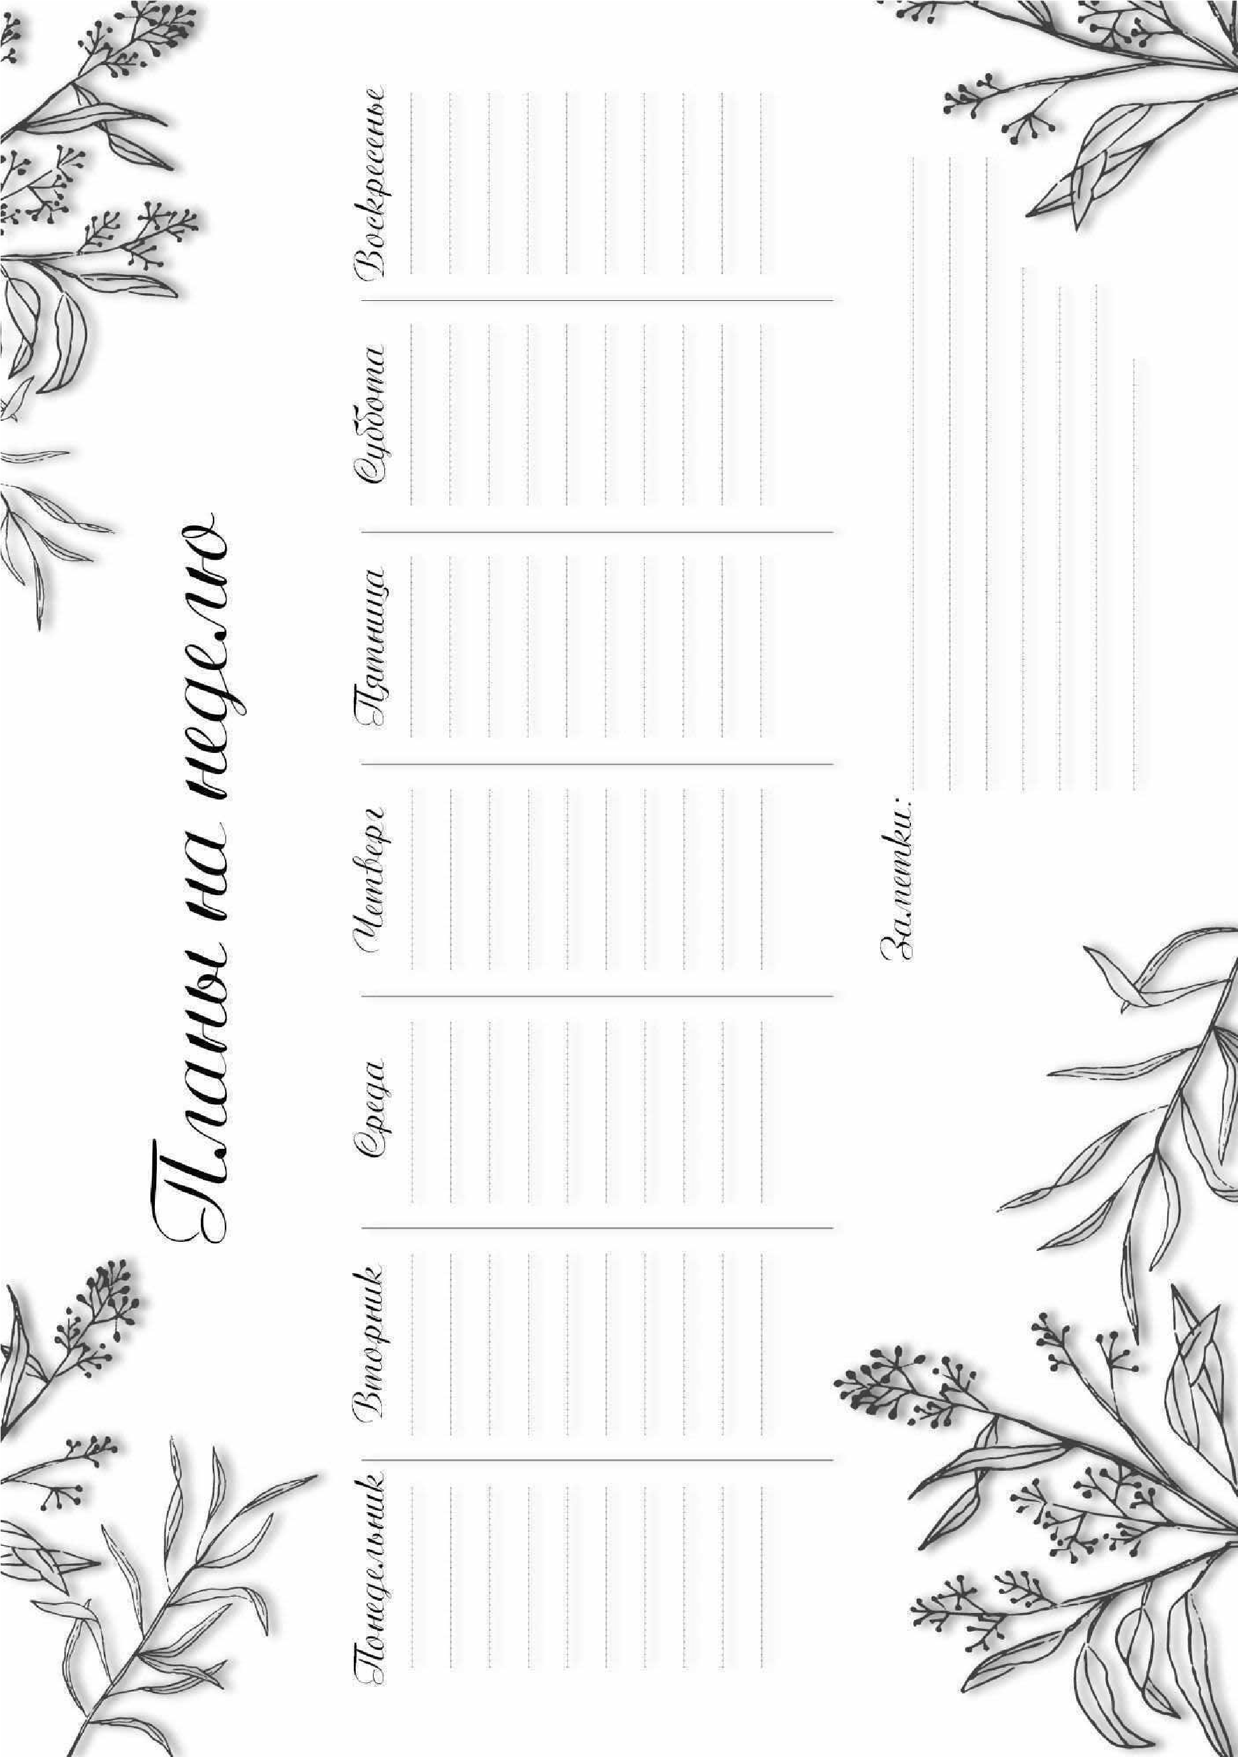
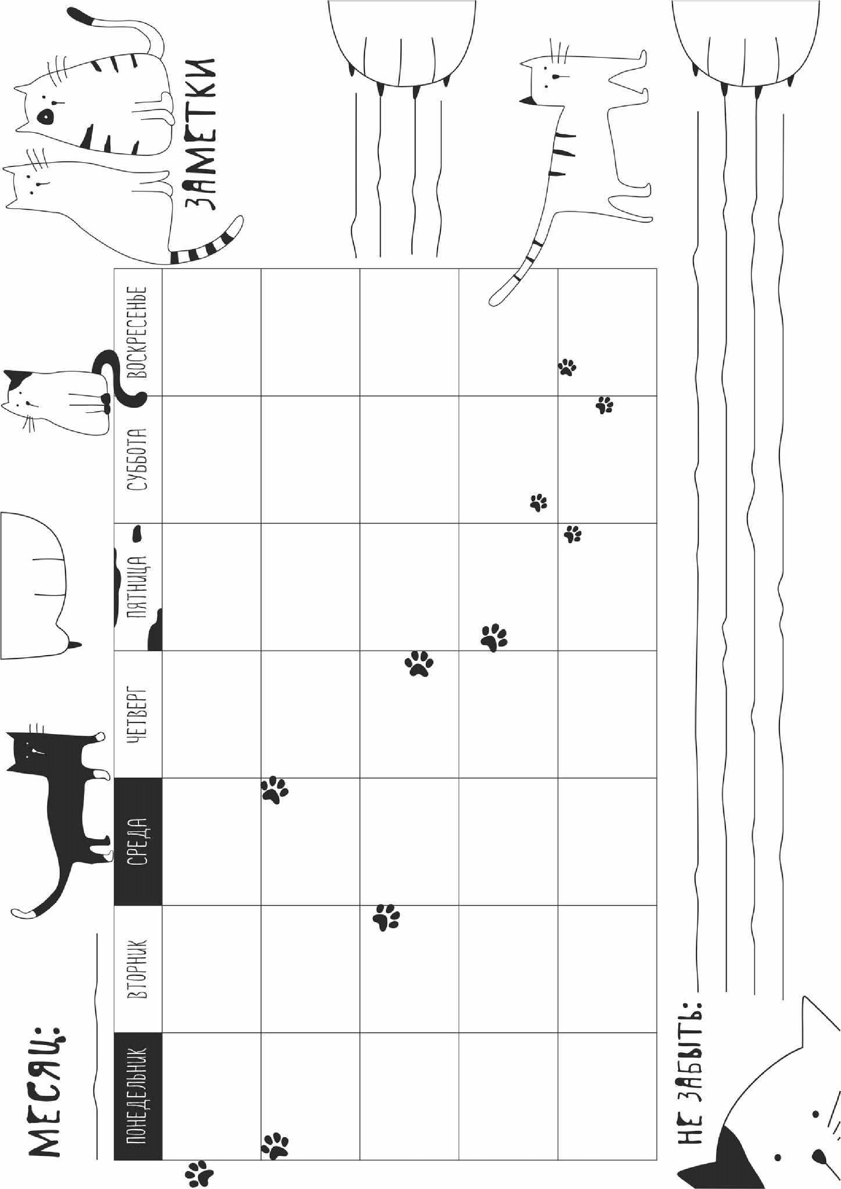

6 блок
В информативной части этого блока рассмотрим, что такое когнитивные искажения (они же ошибки мышления, или когнитивные ошибки) выделяемые в когнитивной психологии и когнитивно-поведенческой терапии (КПТ). И о том, что можно с ними делать для улучшения своего эмоционального состояния, изменения поведения и повышения психологического благополучия.
Для начала давай немного разберемся, что такое когниция. Это познавательный процесс (мысли, образы, представления, возникающие у нас в голове). Следовательно, когнитивные искажения – это ошибки мышления, которые возникают при обработке информации мозгом, а значит, мешают логично мыслить. Другими словами, это искажения в трактовке смысла происходящего. И «ошибочность» здесь – это несоответствие своего мнения о настоящей действительности.
Не секрет, что поведение человека и неприятные переживания во многом определяются мыслями. И тогда, чаще всего в основе неприятных переживаний и не удовлетворяющего нас поведения как раз лежат ошибки мышления.
Не стоит думать, что мыслительные ошибки – это показатель грубой патологии психики. Нет, они, так или иначе могут быть у каждого из нас. Другое дело, как часто они есть у человека, и как он обходится с ними: верит этим искаженным мыслям на все 100 % и в итоге чувствует неприятные эмоции или подвергает их некоторому анализу и приходит к более точному, разностороннему видению ситуации, а также более приемлемому для него эмоциональному состоянию.
Давай же последовательно разберем типы ошибок мышления, и то, что можно с ними делать.

1. Долженствование
Слова-«маркеры» «долженствования»: «должен» (должны, должно быть, не должен, не должны, не обязательно), «обязан», «обязательно», «надо», «кровь из носу» и т.п.
Это нереалистичные требования по отношению к себе и к другим. Наличие четкой идеи о том, как должен вести себя я сам и другие люди, каким должен быть я и другие люди. И тогда, если такие ожидания не оправдываются, человек воспринимает это как неудачу, чувствует разные неприятные переживания.
Примеры долженствования могут звучать так:
Я должна всем нравиться.
Я не должен совершать ошибки.
Я должен все контролировать.
Окружающие меня люди должны быть внимательными и вежливыми.
Если мы углубимся в смысл слова «должен», то поймем, что оно значит: «Делать только так и не иначе», другими словами - «умри» или сделай. «Должен» не предполагает никакой альтернативы. Часто люди используют это слово тогда, когда на самом деле другие варианты есть, и тогда вводят себя в своеобразную «ловушку» долга.
Долженствование может распространяться как на себя («я должен», «обязан», «мне надо»), так и на других людей (то, что мне должны другие, «они должны», «им надо») и на мир в целом (что должна нам природа, правительство и т.п.). Вот еще примеры долженствования:
«Опять эти пробки, какой кошмар! - Пробок быть не должно!» - человек как итог чувствует возмущение. На самом деле нет такого вселенского закона, который говорит нам о том, что пробок быть не должно. Конечно, хотелось бы, чтобы их не было, но это только наше желание.
«Люди должны быть справедливыми и толерантными!» Такое требование, к счастью или к сожалению, также не совсем корректно и реалистично.
Альтернатива долженствованию – это пожелание. Использовать такие слова как: «хочу», «хотелось бы», «желательно», «было бы неплохо» и др. Создавать пожелания, предпочтения вместо требований – мощная полезная стратегия в улучшении своего состояния. Буквально следует заменять слова «должен» и его производные на слово «хочу» и его производные. «Хочу» предполагает выбор, ответственность за который лежит на самом человеке.
Например, ты можешь сказать: «Мне важно это, потому что …» или «Я хотел бы это…», «Я хочу…». Тогда ты будешь осознавать, что делаешь что-то, не потому что должен, а потому, что тебе это действительно важно и хочется, и это снизит уровень давления и напряжения, улучшит настроение.

2. Катастрофизация и предсказание негативного будущего
Слова-маркеры такой ошибки мышления как «катастрофизация»: «катастрофа», «кошмар», «ужас», «конец света».
Катастрофизация – это резкое преувеличение негативного характера явления или ситуации.
Примеры мыслей с катастрофизацией:
Ужасно быть одному, остаться одному.
Или, допустив ошибку, человек думает: «Ну, все, конец мне» Это ужасно! Что я буду делать!» И ему кажется, что действительно происходит катастрофа. При таких мыслях, естественно, возникают неприятные эмоции и физический дискомфорт.
Часто катастрофизация включается при рассуждениях о будущем (отдельно выделяют такую ошибку мышления как предсказание негативного будущего). Когда события будущего видятся исключительно в негативном свете, без учета какой-либо альтернативы и более вероятных сценариев разворачивания событий. Это своеобразная вера в то, что будущее событие будет ужасно и невыносимо.
Я буду очень расстроена, что не смогу ничего делать.
Я не смогу выдержать сильной тревоги, я ничего не смогу сделать.
Что же делать, если привык катастрофизировать?
Альтернатива катастрофизации – это реализм. Представлять ситуации не катастрофичными, ужасающими, а учитывать реальные факты! Уделять внимание тому, как в действительности разворачиваются события. Например, это может выглядеть так: «Возможно, у меня будет сильная тревога, мне будет дискомфортно, но это не значит, что я ничего не смогу сделать. При наличии тревоги я вполне могу продолжать свои дела».
«Какова на самом деле реальность?» – полезный вопрос. Важно понимать, что наши взгляды на вещи далеко не всегда основаны на реальных фактах, очень часто это лишь наши предположения и предубеждения, а не то, что есть в действительности.
Если будущие ситуации видятся катастрофическими, можно порассуждать о том, что самое худшее/самое лучшее может случиться. И далее подумать о том, что ты будешь делать, если действительно случится худшее. После этого продумать более реалистичные сценарии.

3. Черно-белое мышление
Слова-маркеры черно-белого мышления: «или…или», «либо…либо», «пан…или пропал».
Его также называют дихотомическим или мышлением по типу «все или ничего».
Проявляется оно в том, когда мы выделяем только два варианта оценки событий/людей/поступков. Когда мы склонны мыслить крайностями.
Примеры черно-белого мышления:
✖Либо я делаю это идеально, либо вообще не делаю.
✖Я должен быть хорошим другом, иначе я никто.
✖Есть плохие эмоции и хорошие (на самом деле, нет такого разделения, эмоции, в общем и целом, нормальны, все они важны).
Такой образ мышления нам с какой-то стороны помогает. Когда мы мыслим полярными категориями, у нас прибавляется уверенность в себе, снижается неопределённость. Правда же, либо тебя любят, либо ненавидят? Либо прав, либо виноват? Либо хороший человек, либо плохой? Эволюционно это мышление было когда-то необходимо первобытным людям: оно было частью реакции «бей или беги» при столкновении с опасностью. То есть, было необходимо для выживания. Но сейчас такое мышление не настолько нужно человеку.
Чем больше мы мыслим в противоположных категориях, тем больше вероятность испытывать сильные эмоции, например, впадать в депрессивные переживания. Безусловно, здесь могут быть и приятные переживания. Например, когда мы думаем: «Она идеальна», чувствуем яркое удовольствие и радость. Но при таких мыслях как «Я неудачник, ужасный человек», появляются сильные неприятные эмоции - к примеру, стыд, грусть, злость...
Вместо черно-белого мышления лучше формировать у себя мышление в континууме: замечать другие варианты кроме противоположных, видеть оттенки происходящего вокруг.
Лучше отходить от слов, связанных с крайностями (типа «всегда-никогда», «идеальный-несовершенный», «плохой-хороший», «победа-провал»).
Постараться быть более сострадательным к себе. Мы можем делать ошибки, и нет только одной «идеальности» и
«плохости» на другом полюсе. Между этими противоположностями есть и что-то ещё. Дело можно сделать хотя бы достаточно хорошо или чуть лучше/чуть хуже.

4. Обесценивание позитивной информации
Обесценивание позитивной информации проявляется, когда мы не придаем никакого значения успехам, позитивному опыту, значимым достойным поступкам.
Подумай, пожалуйста, насколько ты замечал у себя или у других склонность обесценивать успехи, позитивные моменты и поступки, не придавать им значения?
Например, это может выглядеть так:
«Да, я справился с задачей. Но это не говорит о том, что я способный, мне просто улыбнулась удача».
Если порассуждать об этом примере - поспорить с такими мыслями, то тут можно сказать следующее. Не стоит впадать в крайности: сваливать все на удачу и благоприятно сложившиеся обстоятельства, или, наоборот, приписывать успехи только своим усилиям и личностным особенностям. В большинстве случаев, успех – это результат взаимодействия многих факторов: и усилий человека, его особенностей, и сложившихся обстоятельств, и прилетевшей удачи.

5. Негативный фильтр
Негативный фильтр проявляется, когда человек учитывает только неудачи, поражения, лишения вместо полной картины происходящих событий. Примеры:
Я завалил тест (хотя другие тесты сделал неплохо), это говорит о том, что я не умею готовиться, я лентяй.
Такая ошибка мышления как негативный фильтр проявляется, когда человек учитывает только неудачи, поражения, лишения (что, конечно, некорректно) вместо полной картины происходящих событий.

6. Туннельное мышление
Эта ошибка мышления несколько похожа на негативный фильтр.
Туннельное мышление – это фокусировка на одном аспекте негативной ситуации, в то время как другим элементам ситуации не придается никакого значения.
Например: «Кому-то не понравилось мое выступление», в то время как большинству других людей понравилось, но это человеком игнорируется, и он остается недовольным.

7. Эмоциональное обоснование
Эмоциональное обоснование – это склонность считать что-то верным на основании того, что «чувствуешь», что это верно. Но при этом не принимать во внимание другие факты, говорящие об обратном. Когда наличие каких-то эмоций – будто однозначное доказательство истины.
Примеры:
Я чувствую себя неудачником – значит, я неудачник.
Я чувствую себя виноватым, значит, должно быть, я сделал что-то не так.
Я злюсь на тебя, это доказывает, что ты подлец и пытался мной пользоваться.
Эмоциональное обоснование особенно проявляется при депрессивных переживаниях. Одним из последствий этой ошибки мышления может быть прокрастинация. «Я чувствую себя так отвратительно, когда думаю об уроках, что они будут просто невыносимы». В итоге человек откладывает уроки на потом. Но затем он может все-таки начать делать домашние задания и понять, что не так и тяжело их делать, а их результат порадует.
Вот так, одурачивая себя, мы имеем привычку позволять негативным чувствам определять наши действия. Но ведь наличие каких-то эмоций или то, что «чувствуешь» что-то – не однозначное доказательство какой-то истины.

8. Навешивание ярлыков
Навешивание ярлыков – это наделение глобальными, безусловными характеристиками себя или других людей. Примеры:
Баскетболист не попадает мячом в кольцо и думает: «Я неудачник, слабак». Вместо того, чтобы просто сказать: «Я промахнулся».
Совершив ошибку в домашнем задании, ученик думает: «Я глупый», вместо того чтобы подумать: «Я совершил ошибку».
Ярлыки по отношению к другим людям вызывают враждебность.
Когда человек думает ярлыками – это, конечно же, не отражает в полной мере реальности. Ведь «Я» человека нельзя приравнять к одному действию. Ярлыки слишком упрощают портрет человека. А жизнь – это сложный поток эмоций, мыслей и действий.
Альтернатива наклеиванию «ярлыков» – это целостное, разностороннее восприятие себя и других людей, когда учитываешь разные качества человека, как его сильные, так и слабые стороны.

9. Чтение мыслей
Сталкивался ли ты с ситуациями, когда ты точно знал, что думает другой человек? Наверное, каждый так или иначе подобные размышления имел. Но ошибка мышления, называемая «чтением мыслей», предполагает следующее: когда думаешь о том, что на уме у другого человека (что тот думает или чувствует), и веришь своим этим мыслям очень сильно и безосновательно, отказываясь принимать во внимание другие, более вероятные объяснения происходящего. Примеры:
Он думает, что я недостаточно красива.
Я знал, что ей не нравилось со мной говорить.
Мама не проявляет отзывчивости и человек думает: «Она злится на меня, что я сделал/сделала не так?»
Конечно, такое «чтение мыслей» часто приводит нас к разным неприятным эмоциям и чувствам - к примеру, мы расстраиваемся, тревожимся, виним себя...
Что делать, если ты замечаешь за собой эту ошибку мышления?
Задать себе вопрос, каковы факты, подтверждающие размышления с «чтением мыслей»?
Если факты слабые, неоднозначные, подумать, действительно ли верна эта мысль.
Если это гипотеза, то можно ли проверить ее в реальности? Например, уточнить у того человека, мысли которого ты «читаешь». Задать ему вопросы, помогающие прояснить ситуацию.
Напоминать себе, что мы не можем на 100% знать, что там на уме у другого человека. Мы не обладаем способностью к телепатии. По крайней мере, эта способность научно не доказана.

10. Персонализация
Персонализация – это склонность воспринимать все на свой счет, хотя причина происходящего может быть совершенно не связана с тобой.
Эта ошибка мышления проявляется:
✖Когда человек считает себя причиной негативного поведения других людей без учета других более вероятных объяснений их поведения.
✖Когда человек уверен в том, что его ошибки и недостатки оказываются в центре внимания других людей.
Примеры:
Я постоянно жалуюсь на жизнь, поэтому она расстроилась из-за меня.
Все люди замечают, какой я неловкий и отмечают мою неуверенность в себе.
Что делать с персонализацией - перекладыванием ответственности?
Давайте разделять ответственность. Взрослый человек, безусловно, влияет на других, но ответственен только за себя, свое поведение, мысли, чувства, а также за своих несовершеннолетних детей (если есть свои дети). Некорректно говорить о том, что из-за тебя (например, из-за того, что ты пожаловался на жизнь) человек не приезжает. Такое его поведение – его ответственность.
Разделение границ ответственности и отстаивание своих психологических границ – в принципе полезное дело, если хочется иметь здоровую психику.
Если разобрать такую мысль: «Все люди замечают, какой я неловкий и отмечают мою неуверенность в себе», то здесь действительно есть, с чем поспорить.
Какова вероятность, что все люди замечают тебя, да еще и видят твою неуверенность?
Каковы доказательства за и против этой мысли?
Скорее всего, после такого рассуждения ты придешь к мысли: маловероятно, что все люди, во-первых, замечают меня, а во-вторых, видят еще и мою неуверенность.

11. Сверхобобщение
Сверхобобщение – склонность делать общие негативные выводы на основании единичного случая или факта. Это формирование широких негативных заключений, которые выходят далеко за пределы данной ситуации.

Примеры:
✖Я волновался при встрече. Значит, я не умею строить отношения с людьми.
✖Человека обливает грязью проезжающая рядом машина, и он думает: «Только мне везёт таким образом, что меня даже постоянно обливают грязью». Если расспросить его, то оказывается, что других подобных случаев ему вспомнить не удаётся.
✖Сделав ошибку, человек думает: «Я все время все делаю неправильно».
Логично ли сверхобобщать – из одной неприятной ситуации делать общий вывод о себе? Если девушка отказала, значит, ни с кем не получится строить отношения? Конечно, это некорректно.

12. Преувеличение или преуменьшение
Слова-маркеры преувеличения/преуменьшения: «все», «никто», «никогда», «всегда».
Преувеличение/преуменьшение – оценивание себя, других людей, ситуаций с преувеличением негативного/ преуменьшением позитивного. Эту же ошибку мышления называют «эффектом бинокля», когда человек либо раздувает проблему до гигантского масштаба, либо делает ее микроскопически маленькой.

Примеры:
✖Все люди злые и несправедливые.
✖Никто меня не полюбит.
✖ Все люди мной манипулируют.
✖Оценка «отлично» не говорит о том, что я способный.

Обычно преувеличение включается, когда мы смотрим на ошибки, страхи, недостатки и, соответственно, преувеличиваем их. А когда мы думаем о сильных сторонах, мы смотрим с другой стороны «бинокля» и делаем вещи несущественными и маленькими. Конечно, все это приводит к неприятным переживаниям.

Что делать, если привык преувеличивать/преуменьшать?

Стоит конкретизировать свою мысль.
К примеру, корректно ли говорить, что ВСЕ мужчины одинаковые или все люди злые? Скорее, нет, ведь реальность не такая. И мы не можем говорить ПРО ВСЕХ. Тогда НЕКОТОРЫЕ люди - действительно злые.

Желательно больше учитывать факты и стараться меньше использовать слова типа «все», «никто», «никогда». Вместо этого больше использовать слова «иногда», «часто», «некоторые», «возможно» и пр.

Зачем стоит знать об ошибках мышления?
Это определенный лайфхак, который позволяет нам замечать за собой некоторое искаженное видение действительности, а затем находить альтернативные точки зрения на ситуацию и приходить к более полному реалистичному видению происходящего, что в свою очередь улучшает наше состояние и меняет наше поведение.
Ознакомившись с ошибками мышления, мы можем формировать новые полезные мыслительные привычки, которые постепенно приводят к повышению психологического комфорта и улучшению качества жизни.

Последующие два листа можно использовать отдельно, сложив из них буклет, чтобы информация об ошибках восприятия была под рукой.

Письменная практика 6 блока
(подробная инструкция на стр. 6-8).
Прочитайте задания 1 и 2 и выберите то, в котором для вас чувствуется больший потенциал.
Если есть какие-то сомнения, что выбрать, выбирайте второе (“письмо о хорошем”). Если чувствуется, что ни первое, ни второе задание не подходит, посмотрите третий вариант.
Возьмите лист бумаги, или откройте дневник, или заметку / документ. Поставьте таймер на 5-10 минут.
Сделайте несколько глубоких вдохов.
Удобно ли вашему телу? Можно ли сделать немного удобнее?
А теперь пишите.
Потом перечитайте и напишите рефлексивный отклик:
“Что в этом важнее всего? На какие вопросы мне важно найти ответы?”

Практика №1
Поставьте таймер на 10 минут и напишите, сколь угодно сумбурно, о том, что сейчас вас беспокоит. По сигналу таймера прекратите писать.
Потом представьте, что вы едете в поезде с доброжелательным незнакомцем, который искренне интересуется тем, что происходит в вашей жизни и готов вас выслушать; а на следующей остановке он выйдет, и больше вы никогда не увидитесь. Этот человек совершенно не в курсе контекста вашей жизни, который для вас само собой разумеется.
Поставьте таймер еще на 10 минут и напишите, обращаясь к этому попутчику, что сейчас происходит в вашей жизни, что к этому привело и в чем главная трудность и сложность?
(Это модификация методики называется "Рассказ случайному попутчику в поезде")
__________________________________________________
__________________________________________________
__________________________________________________
__________________________________________________
__________________________________________________
__________________________________________________
__________________________________________________
__________________________________________________
__________________________________________________
__________________________________________________
__________________________________________________
_________________________________________________

Если, прочитав оба задания выше, вы чувствуете, что оба вам сейчас не подходят, это “не то”, — пожалуйста, поставьте таймер на 5-10 минут (сколько у вас есть), закончите предложение “Сейчас мне важнее всего написать о…” и раскройте это чуть подробнее, насколько время позволит.
__________________________________________________
__________________________________________________
__________________________________________________
__________________________________________________
__________________________________________________
__________________________________________________
__________________________________________________
__________________________________________________
__________________________________________________
__________________________________________________
__________________________________________________
_________________________________________________

Перечитайте и напишите рефлексивный отклик, ответив на вопросы: “Что в этом важнее всего? На какие вопросы мне важно найти ответы?” (или на подобные из списка в Инструкции к письменным практикам)
__________________________________________________
__________________________________________________
__________________________________________________
__________________________________________________
__________________________________________________
__________________________________________________
__________________________________________________
__________________________________________________
__________________________________________________
__________________________________________________
__________________________________________________
_________________________________________________

День № ____
Сегодня я буду вглядываться в жизнь в поисках спрятанных для меня в ней маленьких подарков и приятностей.
Обнаруженное я зарисую или просто обозначу в этих рамочках.

День № ____
Сегодня я буду вглядываться в жизнь в поисках спрятанных для меня в ней маленьких подарков и приятностей.
Обнаруженное я зарисую или просто обозначу в этих рамочках.

День № ____
Сегодня я буду вглядываться в жизнь в поисках спрятанных для меня в ней маленьких подарков и приятностей.
Обнаруженное я зарисую или просто обозначу в этих рамочках.

День № ____
Сегодня я буду вглядываться в жизнь в поисках спрятанных для меня в ней маленьких подарков и приятностей.
Обнаруженное я зарисую или просто обозначу в этих рамочках.

Список приятностей для 6 блока
(можно выбрать какие-либо пункты и воплотить, внести в расписание на ближайшую неделю или порадовать себя спонтанно)
- Купить экзотический/незнакомый овощ или фрукт
- Выучить и использовать медитацию
- Крепко обнять хорошего человека
- Погулять с собакой
- Помассажировать руки с кремом
- Сделать контрастный душ
- Купить блокнот для личного дневника
- Попросить друзей прислать вам голосовые сообщения с их мыслями про вас

Список поведенческой активности для 6 блока
(можно выбрать какие-либо пункты и внести в расписание на ближайшую неделю или воплотить их спонтанно, можно добавить свои, проверенные, дающие положительную энергию)
- Приготовить домашнюю пиццу
- Перестирать одежду
- Надеть красивую, нарядную одежду и пойти куда нибудь, даже просто гулять
- Общение на тематическом форуме/сообществе
- Пойти в поход
- Попробовать новое хобби
- Посадить растение и ухаживать за ним
- Прочитать книгу из неожиданной для вас области
- Раскрашивать картину по номерам

На следующей странице ты найдешь двусторонний планер. При планировании дел можно использовать разные планеры (на неделю или сразу на месяц).

7 блок
В депрессии мы склонны отказываться от деятельности, объясняя это тем, что все равно не получим от неё радости или удовлетворения. В итоге мы ничего не делаем, залипаем в соцсети, игрушки или просто лежим. А это отрада для внутреннего критика, который только и ждёт, чтобы обвинить ещё в чем-нибудь. Так что мы себя обвиняем, настроение портится еще больше и еще больше не хочется что-то делать. Круг замыкается.
Однако предполагать, что деятельность не принесет никакого удовлетворение – это заблуждение, очередная ловушка депрессии. Находясь под её влиянием, мы склонны всё видеть всё в черном цвете и занижать предполагаемую радость.
В конце концов лучше получить хоть немного радости и удовлетворения, чем не получить их вовсе.
Итак, что за способ.
- Делаем табличку из 5 колонок, а строчек столько, сколько хотите записать дел (можно попрактиковать, продолжить прямо в этом примере).
- Выписываем несколько дел и активностей, которые обычно приносят радость или удовлетворение в нормальном состоянии. Это могут быть дела по дому, рабочие дела, забота о себе, хобби, спорт, вкусная еда и так далее. Важно включать и приятные и полезные дела. Приятные дела приносят радость, а полезные удовлетворение.
Чем тяжелее депрессия, тем проще должны быть дела, и чем она легче, тем более сложные активности можно включать.
- Делаем табличку, в которой оцениваем предполагаемую радость и удовлетворение, а после выполнения дела – реально полученную.
Можно также добавить еще одну колонку, где оценивать уровень депрессии до и после.
Проверено на себе – эта техника работает и мотивирует, мы реально недооцениваем то, что получим.

Письменная практика 7 блока
Пример:
Дата | Дело | Предполагаемая радость/  реальная радость  (мах10 б) | Предполагаемое удовлетворение реальное удовлетворение | /
15.09 | Уборка в квартире | 2/3 | 4/6
16.09 | Сделать несколько домашних заданий | 2/4 | 6/7
17.09 | Сходить к врачу | 2/4 | 3/5
18.09 | Посмотреть вебинар | 2/5 | 3/7
19.09 | Заполнить воркбук | 3/4 | 3/5

День № ____
Сегодня я буду вглядываться в жизнь в поисках спрятанных для меня в ней маленьких подарков и приятностей.
Обнаруженное я зарисую или просто обозначу в этих рамочках.
День № ____
Сегодня я буду вглядываться в жизнь в поисках спрятанных для меня в ней маленьких подарков и приятностей.
Обнаруженное я зарисую или просто обозначу в этих рамочках.
День № ____
Сегодня я буду вглядываться в жизнь в поисках спрятанных для меня в ней маленьких подарков и приятностей.
Обнаруженное я зарисую или просто обозначу в этих рамочках.
День № ____
Сегодня я буду вглядываться в жизнь в поисках спрятанных для меня в ней маленьких подарков и приятностей.
Обнаруженное я зарисую или просто обозначу в этих рамочках.

Список приятностей для 7 блока
(можно выбрать какие-либо пункты и воплотить, внести в расписание на ближайшую неделю или порадовать себя спонтанно)
1.Постоять под душем
2.Посмотреть на фотографии красивого леса или растений
3.Посмотреть смешное видео или видео с милыми маленькими животными
4.Подержать руки под струей воды
5.Порвать ненужные бумажки
6.Плескаться в воде.
7.Сидеть у костра и пить чай, заваренный из разных листочков.
8.Сделать массаж ступней.
9.Обнять кого-нибудь хорошего и доброго, попросить обнять в ответ
10.Приклеить наклейки на личный дневник.

Список поведенческой активности для 7 блока
(можно выбрать какие-либо пункты и внести в расписание на ближайшую неделю или воплотить их спонтанно, можно добавить свои, проверенные, дающие положительную энергию)
1.поделать дыхательные упражнения
2.ритмично похлопать себя по противоположной стороне тела (левой рукой по правой стороне, правой рукой по левой стороне)
3.размять ладони и пальцы, а также помассировать ступни, спину помассировать о дверной косяк
4.послушать классические симфонии, глядя в окно
5.встать раньше всех и успеть полностью выполнить план на утро
6.валяться в снегу и смотреть на небо 8. Сочинять сказку.
7.составлять новые планы путешествий
8.написать настоящее письмо и отправлять его

На следующей странице ты найдешь двусторонний планер. При планировании дел можно использовать разные планеры (на неделю или сразу на месяц).

Помни, что ты можешь поддержать себя и наполнить свою жизнь, придерживаясь некоторых правил:
  - Наблюдай за своим настроением. Что хорошего происходит с тобой в течение дня, недели? За что себя можно хвалить, благодарить?
  - Планируй приятное время для себя, не забывай двигательную активность, это ВАЖНО.
  - Сохраняй социальные связи.
  - Думай о других, помогай им.
  - Сочувствуй себе, заботься.
  - Исследуй свои негативные мысли. Теперь ты знаешь, что стоит за ними и как с ними работать.

Помни, что маленькими шагами ты делаешь своё большое будущее!!!!

